**LỜI CẢM ƠN**

Trước tiên, chúng em xin gửi lời cảm ơn và lòng biết ơn sâu sắc nhất tới Thạc sĩ Mai Xuân Hùng người đã tận tình hướng dẫn và chỉ bảo nhóm trong suốt quá trình thực hiện khoá luận tốt nghiệp.

Chúng em xin được bày tỏ lòng biết ơn chân thành tới các thầy cô trường Đại học Công Nghệ Thông Tin nói chung và khoa Hệ Thống Thông Tin nói riêng đã truyền đạt cho chúng em kiến thức nền tảng vô cùng quý báu cũng như cách học tập và nghiên cứu khoa học, hình thành nên cơ sở vững chắc để hoàn thành khóa luận này.

Chúng em muốn gửi lời cảm tới gia đình và bạn bè đã luôn bên cạnh và động viên chúng em trong suốt quá trình thực hiện khóa luận tốt nghiệp.

Cuối cùng, mặc dù đã cố gắng hoàn thiện khóa luận với tất cả sự nỗ lực của bản thân, nhưng chắc chắn sẽ không tránh khỏi những thiếu sót. Chúng em kính mong nhận được sự thông cảm và chỉ bảo của quý Thầy Cô và các bạn.

**Nhóm sinh viên thực hiện**

Trần Hưng Thuận

Phạm Phú

**NHẬN XÉT CỦA GIÁO VIÊN HƯỚNG DẪN**

🙠🕮🏵🕮🙢

Thành phố Hồ Chí Minh, ngày tháng năm 2014

Giảng viên hướng dẫn

ThS. Mai Xuân Hùng

**NHẬN XÉT CỦA GIÁO VIÊN PHẢN BIỆN**

🙠🕮🏵🕮🙢

TÓM TẮT KHÓA LUẬN

* Nội dung

Website quản lý công văn là một giải pháp hoàn chỉnh trong việc tin học hóa công việc hành chính. Website tập trung vào việc quản lý văn thư cũng như các loại văn bản giấy tờ khác tại trường Đại Học Công Nghệ Thông Tin một cách dễ dàng và hợp lý. Giúp cho người lãnh đạo, người đứng đầu đơn vị ra các chỉ thị, các quyết định một cách nhanh chóng chuyển đến đúng đối tượng cần hướng tới và theo dõi được tình trạng của chỉ thị mình ban ra.

* Kết quả
* Website thực hiện phân loại công văn : công văn cấp trường, công văn nội bộ
* Website cho phép người dùng có thể thêm công văn mới nếu được phân quyền tương ứng.
* Website cho phép xóa công văn và có thể khôi phục lại trong trang quản lý .
* Tra cứu công văn theo nhiều tiêu chí khác nhau như mã công văn, tên/số/kí hiệu công văn, trích yếu, ngày ban hành, loại công văn, … và theo quyền do quản trị hệ thống cung cấp.
* Báo cáo, thống kê công văn theo nhiều tiêu chí khác nhau như mã công văn, tên/số/kí hiệu công văn, trích yếu, ngày ban hành, loại công văn, … và theo quyền do quản trị hệ thống cung cấp.

**MỤC LỤC**

CHƯƠNG 1: TỔNG QUAN 1

1.1. Đặt vấn đề 1

1.2. Mục tiêu 2

1.3. Phạm vi khoá luận 2

1.4. Đối tượng, phương pháp nghiên cứu và nội dung thực hiện 3

1.5. Kết quả dự kiến 4

1.5.1. Về dữ liệu 4

1.5.2. Về xử lý 4

1.5.3. Về giao diện 5

1.5.4. Kiến trúc chương trình 5

1.6. Bố cục báo cáo 6

CHƯƠNG 2: CƠ SỞ LÝ THUYẾT 7

2.1. Tìm hiểu về công văn 7

2.2. Những yêu cầu đặt ra cho website quản lý công văn 8

2.2.1. Phân loại công văn 8

2.2.2. Phân tích các quyền cho người dùng 9

2.2.3. Các thành phần cần có trong một website quản lý công văn 12

CHƯƠNG 3: PHÂN TÍCH VÀ THIẾT KẾ ỨNG DỤNG MINH HỌA 13

3.1. Phân tích hệ thống 13

3.1.1. Yêu cầu chức năng 13

3.1.2. Yêu cầu phi chức năng 13

3.2. Quy trình nghiệp vụ 14

3.3. Sơ đồ Usecase 16

3.3.1. Sơ đồ Usecase toàn bộ hệ thống 16

3.3.2. Sơ đồ Usecase cho tác nhân Người dùng 17

3.3.3. Sơ đồ Usecase cho tác nhân Quản trị 18

3.3.4. Danh sách các tác nhân của hệ thống 19

3.3.5. Danh sách các Usecase trong hệ thống 19

3.4. Đặc tả Usecase 21

3.4.1. Đặc tả Usecase “Thêm công văn đến” 21

3.4.2. Đặc tả Usecase “Thêm công văn đi” 23

3.4.3. Đặc tả Usecase “Quản lý công văn đi” 25

3.4.4. Đặc tả usecase “Quản lý công văn đến” 27

3.4.5. Đặc tả Usecase “Lập báo cáo công văn đến” 29

3.4.6. Đặc tả Usecase “Thống kê công văn đi” 30

3.4.7. Đặc tả Usecase “Phân quyền” 32

3.4.8. Đặc tả Usecase “Đưa ra ý kiến giải quyết” 33

3.4.9. Đặc tả Usecase “Thống kê công văn đến” 34

3.4.10. Đặc tả Usecase “Lập báo cáo công văn đi” 35

3.4.11. Đặc tả Usecase “Đưa ra ý kiến phản hồi” 37

3.5. Sơ đồ hoạt động 39

3.5.1. Sơ đồ hoạt động “Thêm công văn đến” 39

3.5.2. Sơ đồ hoạt động “Thêm công văn đi” 40

3.5.3. Sơ đồ hoạt động “Quản lý công văn đi” 41

3.5.4. Sơ đồ hoạt động “Lập báo cáo công văn đến” 42

3.5.5. Sơ đồ hoạt động “Quản lý công văn đến” 43

3.5.6. Sơ đồ hoạt động “Phân quyền” 44

3.5.7. Sơ đồ hoạt động “Thống kê công văn đi” 45

3.5.8. Sơ đồ hoạt động “Đưa ra ý kiến giải quyết” 46

3.5.9. Sơ đồ hoạt động “Thống kê công văn đến” 47

3.5.10. Sơ đồ hoạt động “Lập báo cáo công văn đi” 48

3.5.11. Sơ đồ hoạt động “Đưa ra ý kiến phản hồi” 49

3.6. Sơ đồ trình tự (Sequence Diagram) và sơ đồ lớp (Class Diagram) 50

3.6.1. Thêm công văn đến 50

3.6.2. Thêm công văn đi 51

3.6.3. Quản lý công văn đi 51

3.6.4. Lập báo cáo công văn đến 54

3.6.5. Quản lý công văn đến 55

3.6.6. Thống kê công văn đi 57

3.6.7. Đưa ra ý kiến giải quyết 58

3.6.8. Thống kê công văn đến 59

3.6.9. Lập báo cáo công văn đi 60

3.6.10. Đưa ra ý kiến phản hồi 61

3.7. Sơ đồ trạng thái ( State Diagram) 61

3.7.1. Sơ đồ trạng thái “Tài khoản”: 61

3.7.2. Sơ đồ trạng thái “Công văn”: 62

3.8. Thiết kế cơ sở dữ liệu - Sơ đồ logic 62

CHƯƠNG 4: CHỨC NĂNG VÀ GIAO DIỆN CỦA ỨNG DỤNG MINH HỌA 63

4.1. Tổ chức 63

4.1.1. Người dùng 63

4.1.2. Quản trị 64

4.2. Giới thiệu chung 65

4.2.1. Các biểu tượng dùng chung 65

4.3. Các màn hình giao diện 65

4.3.1. Nhóm màn hình dành cho người dùng 65

4.3.2. Nhóm màn hình dành cho quản trị hệ thống 69

4.4. Một số màn hình chính 71

4.4.1. Màn hình dành cho người dùng 71

4.4.2. Màn hình quản trị hệ thống 89

CHƯƠNG 5: CÀI ĐẶT VÀ KIỂM THỬ 93

5.1. Cài đặt 93

**5.1.1.** **Môi trường phát triển** 93

**5.1.2.** **Môi trường triển khai** 93

5.2. Kiểm thử 93

CHƯƠNG 6: KẾT LUẬN VÀ HƯỚNG PHÁT TRIỂN 96

PHỤ LỤC 98

PHỤ LỤC A: SƠ ĐỒ HOẠT ĐỘNG 98

PHỤ LỤC B: ĐẶC TẢ CÁC LỚP ĐỐI TƯỢNG 106

DANH MỤC TÀI LIỆU THAM KHẢO 114

**DANH MỤC CÁC BẢNG**

Bảng 1 - Chi tiết tên quyền người dùng 11

Bảng 2 - Danh sách tác nhân của hệ thống 19

Bảng 3 - Danh sách các Usecase trong hệ thống 21

Bảng 4 - Đặc tả Usecase Thêm công văn đến 23

Bảng 5 - Đặc tả Usecase Thêm công văn đi 25

Bảng 6 - Đặc tả Usecase Quản lý công văn đi 27

Bảng 7 - Đặc tả Usecase Quản lý công văn đến 29

Bảng 8 - Đặc tả Usecase Lập báo cáo công văn đến 30

Bảng 9 - Đặc tả Usecase Thống kê công văn đến 31

Bảng 10 - Đặc tả Usecase Thống kê công văn đến 33

Bảng 11 - Đặc tả Usecase Đưa ra ý kiến giải quyết 34

Bảng 12 - Đặc tả Usecase Thống kê công văn đến 35

Bảng 13 -Đặc tả Usecase Lập báo cáo công văn đi 37

Bảng 14 - Đặc tả Usecase Đưa ra ý kiến phản hồi 38

Bảng 15 - Nhóm màn hình dành cho người dùng 68

Bảng 16 - Nhóm màn hình quản trị hệ thống 70

**DANH MỤC CÁC HÌNH**

Hình 1 - Kiến trúc 3 lớp của chương trình 5

Hình 2 - Sơ đồ phân loại công văn 8

Hình 3 - Sơ đồ Usecase toàn bộ hệ thống 16

Hình 4 - Sơ đồ Usecase cho tác nhân Người dùng 17

Hình 5 - Sơ đồ Usecase cho tác nhân Người mua 18

Hình 6 – Sơ đồ hoạt động “Thêm công văn đến” 39

Hình 7 - Sơ đồ hoạt động “Thêm công văn đi” 40

Hình 8 - Sơ đồ hoạt động “Quản lý công văn đi” 41

Hình 9 - Sơ đồ hoạt động “Lập báo cáo công văn đến” 42

Hình 10 - Sơ đồ hoạt động “Quản lý công văn đến” 43

Hình 11 - Sơ đồ hoạt động “Phân quyền” 44

Hình 12 - Sơ đồ hoạt động “Thống kê công văn đi” 45

Hình 13 - Sơ đồ hoạt động “Đưa ra ý kiến giải quyết” 46

Hình 14 - Sơ đồ hoạt động “Thống kê công văn đến” 47

Hình 15 - Sơ đồ hoạt động “Lập báo cáo công văn đi” 48

Hình 16 - Sơ đồ hoạt động “Đưa ra ý kiến phản hồi” 49

Hình 17 - Sơ đồ trình tự “Thêm công văn đến” 50

Hình 18 - Sơ đồ trình tự “Thêm công văn đi” 51

Hình 19 - Sơ đồ trình tự “Quản lý công văn đi” 51

Hình 20 - Sơ đồ trình tự “Quản lý công văn đi - Xem chi tiết” 52

Hình 21 - Sơ đồ trình tự “Quản lý công văn đi - Xoá công văn” 52

Hình 22 - Sơ đồ lớp “Quản lý công văn đi” 53

Hình 23 - Sơ đồ trình tự “Lập báo cáo công văn đến” 54

Hình 24 - Sơ đồ trình tự “Quản lý công văn đến” 55

Hình 25 - Sơ đồ trình tự “Quản lý công văn đến - Xem chi tiết” 55

Hình 26 - Sơ đồ trình tự “Quản lý công văn đến - Xử lý” 56

Hình 27 - Sơ đồ lớp “Quản lý công văn đến” 56

Hình 28 - Sơ đồ trình tự “Thống kê công văn đi” 57

Hình 29 - Sơ đồ trình tự “Đưa ra ý kiến giải quyết” 58

Hình 30 - Sơ đồ trình tự “Thống kê công văn đến” 59

Hình 31 - Sơ đồ trình tự “Lập báo cáo công văn đi” 60

Hình 32 - Sơ đồ trình tự “Đưa ra ý kiến phản hồi” 61

Hình 33 - Sơ đồ trạng thái “Tài khoản” 61

Hình 34 - Sơ đồ trạng thái “Công văn”: 62

Hình 35 -Sơ đồ logic 62

Hình 36 - Sơ đồ màn hình người dùng 63

Hình 37 - Sơ đồ màn hình Quản trị 64

Hình 38- Màn hình Trang chủ 71

Hình 39 - Màn hình Đăng nhập hệ thống website 72

Hình 40 - Màn hình công văn đến cấp Phòng ban 72

Hình 41 - Màn hình Công văn đến cấp trường 73

Hình 42 - Màn hình thêm công văn đến 74

Hình 43 - Màn hình upload file. 74

Hình 44 - Màn hình thông tin chi tiết công văn 75

Hình 45 - Màn hình cập nhật trạng thái cho công văn 75

Hình 46 - Màn hình công văn chờ xử lý. 76

Hình 47 - Màn hình công văn đã xử lý 76

Hình 48 - Màn hình công văn khẩn cấp. 77

Hình 49 - Màn hình công văn tối mật 77

Hình 50 - Màn hình tra cứu công văn đến 78

Hình 51 - Màn hình kết quả tra cứu công văn đến 78

Hình 52 - Màn hình kết quả báo cáo công văn đến cấp trường 79

Hình 53 - Màn hình thiết lập báo cáo công văn đến 79

Hình 54 - Màn hình kết quả báo cáo công văn đến cấp phòng ban 80

Hình 55 - Màn hình kết quả xuất báo cáo ra file Excel. 80

Hình 56 - Màn hình công văn đi cấp trường 81

Hình 57 - Màn hình công văn đi cấp phòng ban 81

Hình 58 - Màn hình download các biểu mẫu có sẵn 82

Hình 59 - Màn hình thêm công văn đi 82

Hình 60 - Màn hình thống kê công văn theo người dùng 83

Hình 61 - Màn hình chi tiết thống kê công văn theo người dùng 83

Hình 62 - Màn hình thống kê tổng hợp cấp phòng ban 84

Hình 63 - Màn hình thống kê tổng hợp cấp trường 84

Hình 64 - Màn hình chi tiết thống kê tổng hợp cấp phòng ban 85

Hình 65 - Màn hình chi tiết thống kê tổng hợp cấp trường 86

Hình 66 - Màn hình thống kê theo phòng ban 87

Hình 67 - Màn hình chi tiết thống kê theo phòng ban 87

Hình 68 - Màn hình tìm kiếm công văn tổng hợp 88

Hình 69 - Màn hình tìm kiếm nhanh 88

Hình 70 - Màn hình trang quản lý phòng ban 89

Hình 71 - Màn hình trang quản lý người dùng 90

Hình 72 - Màn hình trang quản lý nhân viên 91

Hình 73 - Màn hình trang quản lý công văn 92

**PHỤ LỤC A : SƠ ĐỒ HOẠT ĐỘNG**

Hình A - 1 : Sơ đồ hoạt động “Đổi mật khẩu” 98

Hình A - 2 : Sơ đồ hoạt động “Đăng nhập” 99

Hình A - 3 : Sơ đồ hoạt động “Quản lý menu” 100

Hình A - 4 : Sơ đồ hoạt động “Quản lý nhân viên” 101

Hình A - 5 : Sơ đồ hoạt động “Quản lý phòng ban” 102

Hình A - 6 : Sơ đồ hoạt động “Quản lý phòng ban” 103

Hình A - 7 : Sơ đồ hoạt động “Xem lịch sử hoạt động” 104

Hình A - 8 : Sơ đồ hoạt động “Xem thông tin cá nhân” 105

**PHỤ LỤC B : ĐẶC TẢ CÁC LỚP ĐỐI TƯỢNG**

Bảng B - 1 : Đặc tả lớp đối tượng Công Văn 106

Bảng B - 2 : Đặc tả lớp đối tượng ý kiến phản hồi 107

Bảng B - 3 : Đặc tả lớp đối tượng ý kiến giải quyết 107

Bảng B - 4 : Đặc tả lớp đối tượng trạng thái xử lý 108

Bảng B - 5 : Đặc tả lớp đối tượng file 108

Bảng B - 6 : Đặc tả lớp đối tượng User 109

Bảng B - 7: Đặc tả lớp đối tượng trạng thái xử lý 109

Bảng B - 8 : Đặc tả lớp đối tượng nhân viên 110

Bảng B - 9 : Đặc tả lớp đối tượng biểu mẫu 111

Bảng B - 10 : Đặc tả lớp đối tượng lịch sử hoạt động 111

Bảng B - 11 : Đặc tả lớp đối tượng quyền 112

Bảng B - 12 : Đặc tả lớp đối tượng chi tiết phân quyền 112

Bảng B - 13 : Đặc tả lớp đối tượng nhóm quyền 112

Bảng B - 14 : Đặc tả lớp đối tượng chức vụ 113

Bảng B - 15 : Đặc tả lớp đối tượng hMenu 113

**DANH MỤC CÁC TỪ VIẾT TẮT**

|  |  |
| --- | --- |
| *Viết tắt* | *Viết đầy đủ* |
| CSDL | Cơ Sở Dữ Liệu |
| CV | Công Văn |
| CVDi | Công Văn Đi |
| CVDen | Công Văn Đến |
| QL | [Quản](http://answers.yahoo.com/question/index?qid=20081218154009AA0xvrJ) Lý |
| SD | Sơ Đồ |

# CHƯƠNG 1: TỔNG QUAN

Trong chương một này, nội dung sẽ trình bày khái quát về đề tài bao gồm các phần: lý do chọn đề tài, mục tiêu và phạm vi thực hiện đề tài, kết quả dự kiến cũng như nội dung thực hiện đề tài.

Đặt vấn đề

Hiện nay trong hầu hết các trường đại học,cao đẳng… thì nhu cầu lưu trữ lượng thông tin là rất lớn. Cùng với sự phát triển của kinh tế xã hội nhu cầu xử lý thông tin ngày càng lớn, khối lượng thông tin cần lưu trữ và xử lý ngày càng tăng, nhất là vấn đề quản lý hồ sơ công văn. Nhưng hầu hết tại một số trường công việc quản lý hồ sơ công văn còn thủ công nên rất khó khăn cho việc xử lý lưu trữ văn bản không kịp thời, hoặc mất thời gian.

Cùng với chiến lược xây dựng và phát triển thời kỳ công nghiệp hóa, hiện đại hóa, song song với quá trình hội nhập thế giới và việc ứng dụng công nghệ thông tin vào công tác quản lý công văn là hết sức cần thiết và cấp bách. Vì vậy em chọn đề tài **“*Xây dựng Website Quản lý Công Văn Trường Đại Học Công Nghệ Thông Tin* ”**.

Mục tiêu

Website quản lý công văn là một giải pháp hoàn chỉnh trong việc tin học hóa công việc hành chính. Website tập trung vào việc quản lý văn thư cũng như các loại văn bản giấy tờ khác tại trường Đại Học Công Nghệ Thông Tin một cách dễ dàng và hợp lý. Giúp cho người lãnh đạo, người đứng đầu đơn vị ra các chỉ thị, các quyết định một cách nhanh chóng chuyển đến đúng đối tượng cần hướng tới và theo dõi được tình trạng của chỉ thị mình ban ra.

Website quản lý công văn có các chức năng chính sau :

+ Quản lý công văn đến.

+ Quản lý công văn đi, công văn nội bộ.

+ Quản lý việc lưu trữ dữ liệu, hồ sơ.

+ Quản lý báo cáo và thống kê báo cáo.

+ Tìm kiếm, thống kê công văn theo nhiều tiêu chí khác nhau.

* 1. Phạm vi khoá luận

Phạm vi của khóa luận dừng lại ở việc tìm hiểu các loại công văn, xây dựng website quản lý công văn.

* **Phạm vi nghiên cứu**
* Khái quát về công văn bao gồm:
  + Công văn đến.
  + Công văn đi.
  + Công văn nội bộ.
  + Thống kê, báo cáo.
* **Phạm vi công nghệ**
* Website quản lý công văn được xây dựng bằng ngôn ngữ lập trình PHP kết hợp với HTML, CSS, Ajax, JQuery và hệ quản trị CSDL mysql.

Đối tượng, phương pháp nghiên cứu và nội dung thực hiện

* **Đối tượng nghiên cứu**
* Các quy trình xử lý công văn bao gồm :
  + Công văn đi.
  + Công văn đến.
  + Công văn nội bộ.
* Lập thống kê, báo cáo công văn.
* Phương pháp nghiên cứu
* Khảo sát về quản lý công văn để xây dựng website quản lý công văn.
* Phân tích, cài đặt những chức năng áp dụng vào website quản lý công văn.
* Nội dung thực hiện
* Khảo sát nghiên cứu các vấn đề liên quan đến quản lý công văn để xây dựng website quản lý công văn.
* Thu thập dữ liệu.
* Thiết kế cơ sở dữ liệu.
* Đặc tả chức năng hệ thống dưới dạng văn bản.
* Tiến hành phân tích thiết kế hệ thống thông tin bằng sơ đồ theo sơ đồ luồng dữ liệu theo các mức.
* Lập trình các chức năng cần thiết để quản lý công văn.
* Thiết kế giao diện.
* Xây dựng server theo mô hình client-server.
* Tiến hành kiểm thử, đánh giá và báo cáo kết quả.

Kết quả dự kiến

* + 1. Về dữ liệu
* Website sẽ lưu trữ các thông tin cần thiết để phục vụ cho việc quản lý công văn của trường Đại Học Công Nghệ Thông Tin.
* Hệ thống có thể đáp ứng với số lượng văn bản lớn .
* Dữ liệu được cập nhật thường xuyên ,liên tục
  + 1. Về xử lý
* Website thực hiện phân loại công văn:
  + Công văn cấp trường :
    - Công văn đến cấp trường.
    - Công văn đi cấp trường.
  + Công văn nội bộ :
    - Công văn đến cấp phòng ban.
    - Công văn đi cấp phòng ban.
* Website cho phép người dùng có thể thêm công văn mới nếu được phân quyền tương ứng.
* Website cho phép xóa công văn và có thể khôi phục lại trong trang quản lý .
* Tra cứu công văn theo nhiều tiêu chí khác nhau như mã công văn, tên/số/kí hiệu công văn, trích yếu, ngày ban hành, loại công văn, … bao gồm :
  + Tra cứu nhanh.
  + Tra cứu tổng hợp.
  + Tra cứu công văn đến các cấp.
  + Tra cứu công văn đi các cấp.
* Báo cáo thống kê theo nhiều tiêu chí khác nhau.
  + 1. Về giao diện
* Website xây dựng với giao diện dễ sử dụng và thân thiện với người dùng.
* Có thể thay đổi cấu hình của giao diện, ví dụ : thêm nội dung cho thanh menu
  + 1. Kiến trúc chương trình

Hệ thống chương trình được phát triển dựa trên nguyên tắc mô hình 3 lớp (3– tier) được biểu diễn như hình sau:



Hình - Kiến trúc 3 lớp của chương trình

1. Lớp giao diện người dùng: lớp này gồm các hàm thể hiện giao diện với người dùng như form nhập dữ liệu, các chức năng tương tác với người sử dụng. Lớp này được sử dụng để người dùng nhập dữ liệu hoặc kết xuất dữ liệu từ nguồn dữ liệu.
2. Lớp nghiệp vụ: xử lý các hoạt động nghiệp vụ hoặc dùng để kiểm tra tính đúng đắn nghiệp vụ của dữ liệu. Sau khi xử lý dữ liệu thì gửi xuống lớp cơ sở dữ liệu.
3. Lớp cơ sở dữ liệu: lớp này gồm các hàm dùng để điều khiển truy cập CSDL (các truy vấn…).

Bố cục báo cáo

Khóa luận được chia thành sáu chương.

**Chương 1: Tổng quan**

Chương đầu tiên khóa luận trình bày lý do chọn đề tài, mục tiêu, phạm vi nghiên cứu, kết quả dự kiến và các nội dung thực hiện.

**Chương 2: Cơ sở lý thuyết**

Chương này sẽ giới thiệu một số khái niệm, đặc điểm cũng như một số vấn đề liên quan đến công văn và quản lý công văn ở một mức tương đối.

**Chương 3: Phân tích và thiết kế ứng dụng minh họa**

Nội dung chương sẽ trình bày phân tích và thiết kế website quản lý công văn.

**Chương 4: Chức năng và giao diện của ứng dụng minh họa**

Các chức năng cũng như giao diện chính của website quản lý công văn sẽ được trình bày chi tiết theo từng nhóm màn hình cụ thể.

**Chương 5: Cài đặt và kiểm thử**

Nội dung chương trình bày các phương pháp cài đặt và tiến hành kiểm thử hệ thống Website.

**Chương 6: Kết luận và hướng phát triển**

Chương cuối này sẽ tóm tắt lại quá trình thực hiện, nêu những vấn đề đã giải quyết được, những vấn đề chưa giải quyết tốt. Qua đó đề xuất hướng giải quyết trong tương lai.

# CHƯƠNG 2: CƠ SỞ LÝ THUYẾT



Tìm hiểu về công văn

* Công văn là hình thức văn bản hành chính dùng phổ biến trong các cơ quan, tổ chức, doanh nghiệp. Công văn là phương tiện giao tiếp chính thức của cơ quan Nhà nước với cấp trên, cấp dưới và với công dân. Thậm chí trong các tổ chức xã hội và các doanh nghiệp trong hoạt động hàng ngày cũng phải soạn thảo và sử dụng công văn để thực hiện các hoạt động thông tin và giao dịch nhằm thực hiện các chức năng và nhiệm vụ của mình.
* Những yêu cầu khi soạn thảo công văn:
  + Mỗi công văn chỉ chứa đựng một chủ đề, nêu rõ ràng và thuần nhất sự vụ.
  + Viết ngắn gọn, súc tích, rõ ràng, ý tưởng phải sát với chủ đề.
  + Dùng ngôn ngữ lịch sự, nghiêm túc, có sức thuyết phục cao.
  + Có thể thức đúng quy định của pháp luật Nhà nước đặc biệt phải có trích yếu công văn dù là công văn khẩn (theo bản điều lệ về công tác công văn giấy tờ của Phủ Thủ Tướng).
* Thông thường bố cục một công văn phải có các yếu tố sau:
  + Quốc hiệu và tiêu ngữ.
  + Địa danh và thời gian gửi công văn.
  + Tên cơ quan chủ quản và cơ quan ban hành công văn.
  + Chủ đề nhận công văn (cơ quan hoặc cá nhân).
  + Số và ký hiệu của công văn.
  + Trích yếu nội dung.
  + Nội dung công văn.
  + Chữ ký, đóng dấu.
  + Nơi gửi.
  1. Những yêu cầu đặt ra cho website quản lý công văn
     1. Phân loại công văn

Hình - Sơ đồ phân loại công văn

* Công văn được chia thành 4 loại :
  + Công văn đến cấp trường : là những công văn từ ngoài trường gửi đến.
  + Công văn đi cấp trường : là những công văn từ trường gửi ra ngoài.
  + Công văn đến cấp phòng ban : là những công văn nội bộ, nếu phòng ban được nhận công văn thì công văn đó sẽ là công văn đến đối với phòng ban đó.
  + Công văn đi cấp phòng ban : là những công văn nội bộ, nếu phòng ban gửi công văn thì công văn đó sẽ là công văn đi đối với phòng ban đó.
    1. Phân tích các quyền cho người dùng
* Để quản lý tốt và chặt chẽ các loại công văn, cần kiểm soát tốt hoạt động của người dùng thông qua những quyền rõ ràng.
* Mỗi người dùng sẽ được cung cấp những quyền hạn nhất định.
* Người quản trị Website quản lý công văn sẽ cung cấp quyền cho người dùng, với mỗi quyền nhất định, người dùng có thể thao tác trên Website với quyền tương ứng.

|  |  |  |
| --- | --- | --- |
| STT | TÊN QUYỀN | GHI CHÚ |
| 1 | Hiển thị công văn đến |  |
| 2 | Thêm mới công văn đến | Công văn đến cấp trường |
| 3 | Download công văn đến | Hiển thị file để download về máy |
| 4 | Tra cứu công văn đến |  |
| 5 | Lập báo cáo thống kê công văn đến | Thống kê và báo cáo theo các quyền công văn thông thường, mật, tối mật. |
| 6 | Hiển thị công văn đi |  |
| 7 | Thêm mới công văn đi | Bao gồm công văn đi cấp trường và công văn nội bộ |
| 8 | Download công văn đi | Hiển thị file để download về máy. |
| 9 | Xóa thông tin công văn đi | Có thể khôi phục trong trang quản lý công văn |
| 10 | Tra cứu công văn đi |  |
| 11 | Lập báo cáo thống kê công văn đi | Thống kê và báo cáo theo các quyền công văn thông thường, mật, tối mật. |
| 12 | Quản lý công văn | Quyền cao nhất của người dùng, có thể xem mọi loại công văn |
| 13 | Thêm người dùng |  |
| 14 | Thay đổi thông tin người dùng |  |
| 15 | Xóa thông tin người dùng |  |
| 16 | Thêm phòng ban |  |
| 17 | Thay đổi thông tin phòng ban |  |
| 18 | Xóa thông tin phòng ban |  |
| 19 | Quản lý giao diện | Thêm menu,… |
| 20 | Phân quyền người dùng |  |
| 21 | Quyền công văn thông thường cấp phòng ban | Được xem công văn thông thường cấp phòng ban |
| 22 | Quyền công văn thông thường cấp trường | Được xem công văn thông thường cấp trường |
| 23 | Quyền công văn mật cấp phòng ban | Được xem công văn mật cấp phòng ban |
| 24 | Quyền công văn mật cấp trường | Được xem công văn mật cấp trường |
| 25 | Quyền công văn tối mật cấp phòng ban | Được xem công văn tối mật cấp phòng ban |
| 26 | Quyền công văn tối mật cấp trường | Được xem công văn tối mật cấp trường |

Bảng - Chi tiết tên quyền người dùng

Các thành phần cần có trong một website quản lý công văn

* + - 1. Cơ sở dữ liệu

Cơ sở dữ liệu phải được thiết kế phù hợp để đáp ứng các yêu cầu quản lý công văn cho trường: Quản lý công văn, quản lý người dùng, quản lý phòng ban, theo dõi trạng thái của các công văn, lưu trữ công văn.

* + - 1. Danh sách các công văn

Danh mục sách các công văn phải được trình bày rõ ràng, giúp cho người dùng dễ dàng trong việc tìm kiếm, thao tác xử lý cũng như giúp cho người quản trị thuận tiện trong việc quản lý.

* + - 1. Hệ thống bảo mật an toàn cho website

Việc xây dựng một hệ thống bảo mật cho hệ thống website là một yếu tố quan trọng đối với Website quản lý công văn. Hiện nay xuất hiện rất nhiều cuộc tấn công của các hacker nên việc bảo mật càng được đặt lên hàng đầu.

* + - 1. Phần quản trị website

Bao gồm các chức năng như quản lý công văn, quản lý người dùng, quản lý giao diện, hay phân quyền cho người dùng... Ngoài ra còn có thêm các chức năng như khôi phục công văn do người dùng xóa...

# CHƯƠNG 3: PHÂN TÍCH VÀ THIẾT KẾ ỨNG DỤNG MINH HỌA



Phân tích hệ thống

Yêu cầu chức năng

* Quản lý công văn đến.
* Quản lý công văn đi, công văn nội bộ.
* Quản lý việc lưu trữ dữ liệu, hồ sơ.
* Quản lý báo cáo và thống kê báo cáo.
* Tìm kiếm, thống kê công văn theo nhiều tiêu chí khác nhau.

Yêu cầu phi chức năng

* Hệ thống triển khai theo dạng website
* Giao diện quản lý gần gũi, đơn giản
  + - 1. Mục tiêu

Mục tiêu của mục này là để định nghĩa các yêu cầu của hệ thống website quản lý công văn. Đặc tả bổ sung này liệt kê các yêu cầu chưa được thể hiện trong Usecase nhằm cùng các Usecase thể hiện đầy đủ các yêu cầu của hệ thống.

* + - 1. Phạm vi

Đặc tả bổ sung áp dụng cho hệ thống website quản lý công văn được nhóm tác giả phát triển.

* + - 1. Chức năng

Hỗ trợ người dùng thực hiện đầy đủ chức năng của hệ thống.

* + - 1. Tính khả dụng

Giao diện của hệ thống website tương thích với các trình duyệt phổ thông như IE, FireFox, Chrome...

* + - 1. Tính ổn định

Hệ thống phải hoạt động liên tục.

* + - 1. Hiệu suất

Hệ thống phải hỗ trợ nhiều người dùng truy xuất CSDL.

* + - 1. Tính bảo mật

Hệ thống phải có tính năng phân quyền rõ ràng, người được phân quyền chỉ được sử dụng chức năng của mình.

* + - 1. Các ràng buộc thiết kế

Hệ thống phải cung cấp giao diện thân thiện, dễ sử dụng.

Quy trình nghiệp vụ

* Thêm công văn mới

Để thêm công văn mới người dùng cần đăng nhập và phải được quản trị hệ thống cung cấp quyền thêm công văn. Người dùng chọn chức năng thêm công văn, nhập các thông tin cần thiết (Số/kí hiệu công văn, trích yếu, ngày ban hành, file …). Người dùng xác nhận thêm công văn, thông tin công văn sẽ được lưu vào hệ thống. Người dùng có thể theo dõi trạng thái của công văn, nếu công văn đó là công văn đi cấp trường thì sẽ không có trạng thái sản phẩm.

* **Xử lý, xóa công văn**

Khi có công văn mới cần xử lý, hệ thống sẽ thông báo cho người dùng biết để xử lý. Nếu đã xử lý xong, người dùng có thể cập nhật trạng thái của công văn ( chưa xử lý, đang xử lý, đã hoàn tất ) ở trang công văn đến, công văn chờ xử lý hoặc cũng có thể xử lý ngay trên trang tìm kiếm công văn.

Người dùng có thể xóa công văn nếu được quản trị hệ thống cấp quyền xóa công văn, sau khi xóa thì trên Website sẽ không hiện thông tin của công văn này. Nếu người dùng muốn khôi phục lại công văn này, có thể liên hệ với người quản trị hệ thống trong thời gian sớm nhất để được khôi phục lại công văn.

* Tìm kiếm

Người dùng có thể tìm kiếm công văn với 4 phương thức : tìm kiếm nhanh, tìm kiếm tổng hợp, tiềm kiếm công văn đến và tìm kiếm công văn đi. Người dùng sẽ nhập từ khóa cần tìm kiếm, chọn các tiêu chí tìm kiếm và xác nhận. Hệ thống sẽ xem xét quyền của người dùng và đưa ra các kết quả tìm kiếm ứng với các quyền của người dùng. Tại trang tìm kiếm người dùng có thể xem thông tin công văn, xử lý công văn.

* Báo cáo

Với mỗi người dùng, hệ thống sẽ cho phép người dùng thiết lập báo cáo với các quyền mà quản trị hệ thống cung cấp, bao gồm báo cáo công văn đến, báo cáo công văn đi. Để lập báo cáo, người dùng cần chọn loại báo cáo (cấp trường hoặc cấp phòng ban), có thể chọn khoảng thời gian, sau đó xác nhận, hệ thống sẽ kiểm tra các công văn theo yêu cầu của người dùng và lọc các công văn theo phân quyền được cung cấp cho người dùng. Sau khi có kết quả báo cáo, người dùng có thể xuất các báo cáo này dưới dạng file excel để tiện thao tác.

* Thống kê

Với mỗi người dùng, hệ thống sẽ cho phép người dùng thống kê công văn với các quyền mà quản trị hệ thống cung cấp, bao gồm thống kê theo tình hình xử lý công văn của người dùng, thống kê theo cấp, thống kê theo phòng ban. Người dùng cần chọn loại thống kê , có thể chọn khoảng thời gian, sau đó xác nhận, hệ thống sẽ kiểm tra các công văn theo yêu cầu của người dùng và lọc các công văn theo phân quyền được cung cấp cho người dùng. Sau khi có kết quả, người dùng có thể xuất các thống kê này dưới dạng file excel để tiện thao tác. Đối với loại thống kê theo cấp và theo phòng ban, nếu được quản trị hệ thống cấp quyền cao nhất đối với người dùng thì hệ thống sẽ thống kê công văn theo toàn bộ các phòng ban, nếu không hệ thống chỉ thống kê theo phòng ban của người dùng đó.

Sơ đồ Usecase

Sơ đồ Usecase toàn bộ hệ thống



Hình - Sơ đồ Usecase toàn bộ hệ thống

Sơ đồ Usecase cho tác nhân Người dùng



Hình - Sơ đồ Usecase cho tác nhân Người dùng

Sơ đồ Usecase cho tác nhân Quản trị



Hình - Sơ đồ Usecase cho tác nhân Người mua

Danh sách các tác nhân của hệ thống

|  |  |  |
| --- | --- | --- |
| **STT** | **Tác nhân hệ thống** | **Ý nghĩa** |
|  | Người dùng | Là người có thể thực hiện một số tính năng của hệ thống như quản lý công văn đi, quản lý công văn đến, tra cứu công văn, lập báo cáo, thống kê... nếu được cấp quyền thực hiện các thao tác đó |
|  | Quản trị | Là người có toàn quyền quản lý hệ thống |

Bảng - Danh sách tác nhân của hệ thống

Danh sách các Usecase trong hệ thống

|  |  |  |
| --- | --- | --- |
| **STT** | **USECASE** | **Ý nghĩa** |
|  | Đăng nhập | Người dùng là thành viên, nhân viên thực hiện đăng nhập vào hệ thống |
|  | Xem thông tin cá nhân | Người dùng có thể xem thông tin cá nhân trong tài khoản của mình |
|  | Đổi mật khẩu | Cho phép người dùng thay đổi mật khẩu |
|  | Thêm công văn đến | Người dùng thêm công văn đến lên hệ thống |
|  | Thêm công văn đi | Người dùng thêm công văn đi lên hệ thống |
|  | Quản lý công văn đi | Người dùng có thể xem chi tiết công văn đi, xoá công văn đi nếu được cấp quyền. Quản trị được quyền xem chi tiết công văn đi, phục hồi công văn đã xoá, xoá công văn đi. |
|  | Quản lý công văn đến | Người dùng có thể xem chi tiết công văn đến, xoá công văn đến nếu được cấp quyền. Quản trị được quyền xem chi tiết công văn đến, phục hồi công văn đã xoá, xoá công văn đến. |
|  | Quản lý phòng ban | Quản trị có thể thêm, thay đổi, xoá thông tin của phòng ban trong hệ thống |
|  | Quản lý nhân viên | Quản trị có thể thêm, thay đổi, xoá thông tin của nhân viên trong hệ thống |
|  | Tra cứu công văn đi | Người dùng có thể tra cứu công văn đi nếu được cấp quyền phù hợp |
|  | Thống kê công văn đi | Người dùng, quản trị có thể thống kê công văn đi các cấp, theo các tiêu chuẩn khác nhau |
|  | Lập báo cáo công văn đi | Người dùng, quản trị có thể lập báo cáo công văn đi các cấp, theo các tiêu chuẩn khác nhau, xuất file excel của báo cáo |
|  | Xem và tra cứu lịch sử hoạt động | Người quản trị có thể xem và tra cứu lịch sử hoạt động của người dùng. |
|  | Quản lý tài khoản | Người quản trị có thể quản lý tài khoản của nhân viên |
|  | Tra cứu công văn đến | Người dùng có thể tra cứu công văn đến nếu dược cấp quyền phù hợp |
|  | Thống kê công văn đến | Người dùng, quản trị có thể thống kê công văn đến các cấp, theo các tiêu chuẩn khác nhau |
|  | Lập báo cáo công văn đến | Người dùng, quản trị có thể lập báo cáo công văn đến các cấp, theo các tiêu chuẩn khác nhau, xuất file excel của báo cáo |
|  | Đưa ra ý kiến giải quyết | Người dùng có thể đưa ra ý kiến giải quyết cho công văn nếu được cấp quyền thích hợp |
|  | Phân quyền | Hệ thống phân quyền cho người dùng, quản trị những quyền cụ thể phù hợp vai trò đảm nhiệm trong hệ thống. Trong hệ thống quản trị có toàn quyền |
|  | Đưa ra ý kiến phản hồi | Người dùng có thể đưa ra ý kiến phản hồi cho công văn nếu được cấp quyền thích hợp |
|  | Thay đổi giao diện | Quản trị thay đổi giao diện cho website. |

Bảng - Danh sách các Usecase trong hệ thống

Đặc tả Usecase

Đặc tả Usecase “Thêm công văn đến”

|  |  |  |
| --- | --- | --- |
| **Usecase** | Thêm công văn đến | |
| **Mục đích** | Người dùng đăng những công văn đến của mình để lưu trữ. | |
| **Các tác nhân** | Người dùng | |
| **Điều kiện tiên quyết** | Người dùng phải đăng nhập vào hệ thống, phải có quyền thêm công văn đến | |
| **Trạng thái hệ thống sau khi thực hiện usecase** | Nếu usecase thành công, thông tin công văn đến được thêm bởi Người dùng sẽ lưu vào trong CSDL. Nếu không thành công, hệ thống không thay đổi. | |
| **Dòng sự kiện chính** | Tác nhân | Hệ thống |
| 1. Người dùng chọn thêm công văn đến.  3. Người dùng chọn phân cấp(*), mức độ khẩn(*), mức độ mật(*), nhập số kí hiệu(*), ngày ban hành(*), ngày hết hạn(*), người xử lý(*), tác giả(*), số trang(*), trích yếu(*) về công văn đến.  4. Người dùng xác nhận thêm.  7. Người dùng chọn file tải lên | 2. Hệ thống hiển thị màn hình thêm công văn đến (phân cấp, số kí hiệu, ngày ban hành, ngày hết hạn, người xử lý, tác giả, số trang, trích yếu, mức độ khẩn, mức độ mật).  [1]  5. Hệ thống kiểm tra thông tin về công văn đến, nếu thông tin hợp lệ thì hệ thống lưu lại thông tin đó.  6. Hệ thống hiển thị màn hình tải file lên cho công văn đến vừa thêm.  8. Hệ thống lưu file và đường dẫn vào cơ sở dữ liệu.  9. Hệ thống hiển thị màn hình công văn đến  10. Usecase kết thúc. |
| **Dòng sự kiện khác** | 3.1 Người dùng không nhập thông tin về công văn đến (số kí hiệu, ngày ban hành, ngày hết hạn, người xử lý, tác giả, số trang, trích yếu).  3.2 Người dùng xác nhận thêm  3.4 Người dùng có thể thực hiện lại thao tác (quay lại dòng sự kiện chính) hoặc hủy bỏ thao tác.  3.6 Người dùng không chọn file hoặc huỷ bỏ thao tác | 3.3 Hệ thống sẽ thông báo lỗi, yêu cầu người dùng nhập lại.   * 1. Usecase kết thúc.   3.7 Hệ thống hiển thị màn hình công văn đến  3.8 Use case kết thúc |
| **Ngoại lệ** | Lỗi : Không thể lưu thông tin công văn đến vào CSDL. | |
| **Điểm mở rộng** |  | |

Bảng - Đặc tả Usecase Thêm công văn đến

Đặc tả Usecase “Thêm công văn đi”

|  |  |  |
| --- | --- | --- |
| **Usecase** | Thêm công văn đi | |
| **Mục đích** | Người dùng đăng những công văn đi của mình để lưu trữ. | |
| **Các tác nhân** | Người dùng | |
| **Điều kiện tiên quyết** | Người dùng phải đăng nhập vào hệ thống, phải có quyền thêm công văn đi | |
| **Trạng thái hệ thống sau khi thực hiện usecase** | Nếu usecase thành công, thông tin công văn đi được thêm bởi Người dùng sẽ lưu vào trong CSDL. Nếu không thành công, hệ thống không thay đổi. | |
| **Dòng sự kiện chính** | Tác nhân | Hệ thống |
| 1. Người dùng chọn thêm công văn đi.  3. Người dùng chọn phân cấp(*), mức độ khẩn(*), mức độ mật(*), nhập số kí hiệu(*), ngày ban hành(*), ngày hết hạn(*), người xử lý(*), tác giả(*), số trang(*), trích yếu(*) về công văn đi.  4. Người dùng xác nhận thêm.  7. Người dùng chọn file tải lên | 2. Hệ thống hiển thị màn hình thêm công văn đi (phân cấp, số kí hiệu, ngày ban hành, ngày hết hạn, người xử lý, tác giả, số trang, trích yếu, mức độ khẩn, mức độ mật).  [2]  5. Hệ thống kiểm tra thông tin về công văn đi, nếu thông tin hợp lệ thì hệ thống lưu lại thông tin đó.  6. Hệ thống hiển thị màn hình tải file lên cho công văn đi vừa thêm.  8. Hệ thống lưu file và đường dẫn vào cơ sở dữ liệu.  9. Hệ thống hiển thị màn hình công văn đi  10. Usecase kết thúc. |
| **Dòng sự kiện khác** | 3.1 Người dùng không nhập thông tin về công văn đi (số kí hiệu, ngày ban hành, ngày hết hạn, người xử lý, tác giả, số trang, trích yếu).  3.2 Người dùng xác nhận thêm  3.4 Người dùng có thể thực hiện lại thao tác (quay lại dòng sự kiện chính) hoặc hủy bỏ thao tác.  3.6 Người dùng không chọn file hoặc huỷ bỏ thao tác | 3.3 Hệ thống sẽ thông báo lỗi, yêu cầu Người dùng nhập lại.   * 1. Usecase kết thúc.   3.7 Hệ thống hiển thị màn hình công văn đi  3.8 Use case kết thúc |
| **Ngoại lệ** | Lỗi : Không thể lưu thông tin công văn đi vào CSDL. | |
| **Điểm mở rộng** |  | |

Bảng - Đặc tả Usecase Thêm công văn đi

Đặc tả Usecase “Quản lý công văn đi”

|  |  |  |
| --- | --- | --- |
| **Usecase** | Quản lý công văn đi. | |
| **Mục đích** | Người dùng quản lý các công văn đi. | |
| **Các tác nhân** | Người dùng, Quản trị | |
| **Điều kiện tiên quyết** | Người dùng phải đăng nhập vào hệ thống và có ít nhất 1 công văn đi trong cơ sở dữ liệu. Người dùng phải có các quyền tương ứng với thao tác thực hiện. Luồng sự kiện khôi phục chỉ có thể thực hiện bởi quản trị | |
| **Trạng thái hệ thống sau khi thực hiện usecase** | Nếu usecase thành công hệ thống sẽ thay đổi dữ liệu công văn đi tương ứng. Ngược lại, hệ thống không thay đổi. | |
|  | Tác nhân | Hệ thống |
| **Dòng sự kiện chính** | 1. Người dùng chọn chức năng quản lý công văn đi.  3. Người dùng chọn một trong các chức năng xem chi tiết, xử lý hay xóa công văn đi | 2. Hệ thống hiển thị màn hình hiển thị công văn đi.  4. Usecase kết thúc |
| **Luồng sự kiện phụ** | 3.1.1 Người dùng chọn chức năng xem chi tiết công văn đi  3.1.3 Người dùng chọn chức năng xoá công văn đi  3.1.5 Người dùng xác nhận xoá công văn đã chọn | 3.1.2 Hệ thống hiển thị màn hình xem chi tiết công văn đi  3.1.4 Usecase kết thúc  3.1.6 Hệ thống hiển thị thông báo yêu cầu xác nhận  3.1.7 Hệ thống chuyển trạng thái ẩn cho công văn trong cơ sở dữ liệu  3.1.8 Hệ thống hiển thị màn hình công văn đi |
| **Dòng sự kiện khác** | 3.2.1 Người dùng có thể thực hiện lại thao tác (quay lại dòng sự kiện chính) hoặc hủy bỏ thao tác.  3.2.3 Quản trị chọn chức năng phục hồi công văn đi | 3.2.2 Hệ thống hiển thị màn hình hiển thị công văn đi   * + 1. Usecase kết thúc   3.2.5 Hệ thống chuyển trạng thái hiện cho công văn trong cơ sở dữ liệu  3.2.6 Usecase kết thúc |
| **Yêu cầu**  **đặc biệt** | Không có. | |
| **Ngoại lệ** | Lỗi: Chuyển trạng thái không thành công. | |
| **Điểm mở rộng** | Không có. | |

Bảng - Đặc tả Usecase Quản lý công văn đi

Đặc tả usecase “Quản lý công văn đến”

|  |  |  |
| --- | --- | --- |
| **Usecase** | Quản lý công văn đến. | |
| **Mục đích** | Người dùng quản lý các công văn đến. | |
| **Các tác nhân** | Người dùng, Quản trị | |
| **Điều kiện tiên quyết** | Người dùng phải đăng nhập vào hệ thống và có ít nhất 1 công văn đến trong cơ sở dữ liệu. Người dùng phải có các quyền tương ứng với thao tác thực hiện. Luồng sự kiện khôi phục chỉ có thể thực hiện bởi quản trị | |
| **Trạng thái hệ thống sau khi thực hiện usecase** | Nếu usecase thành công hệ thống sẽ thay đổi dữ liệu công văn đến tương ứng. Ngược lại, hệ thống không thay đổi. | |
|  | Tác nhân | Hệ thống |
| **Dòng sự kiện chính** | 1. Người dùng chọn chức năng quản lý công văn đến.  3. Người dùng chọn một trong các chức năng xem chi tiết, xử lý hay xóa công văn đến | 2. Hệ thống hiển thị màn hình hiển thị công văn đến.  4. Usecase kết thúc |
| **Luồng sự kiện phụ** | 3.1.1 Người dùng chọn chức năng xem chi tiết công văn đến | 3.1.2 Hệ thống hiển thị màn hình xem chi tiết công văn đến  3.1.3 Usecase kết thúc |
| **Dòng sự kiện khác** | 3.2.1 Người dùng có thể thực hiện lại thao tác (quay lại dòng sự kiện chính) hoặc hủy bỏ thao tác. | 3.2.2 Hệ thống hiển thị màn hình hiển thị công văn đến  3.2.3 Usecase kết thúc |
| **Yêu cầu**  **đặc biệt** | Không có. | |
| **Ngoại lệ** | Lỗi: Chuyển trạng thái không thành công. | |
| **Điểm mở rộng** | Không có. | |

Bảng - Đặc tả Usecase Quản lý công văn đến

Đặc tả Usecase “Lập báo cáo công văn đến”

|  |  |  |
| --- | --- | --- |
| **Usecase** | Lập báo cáo công văn đến | |
| **Mục đích** | Người dùng tạo báo cáo công văn đến theo ngày tháng năm cho các mẫu báo cáo có sẵn của hệ thống . | |
| **Các tác nhân** | Người dùng, Quản trị | |
| **Điều kiện tiên quyết** | Người dùng phải đăng nhập vào hệ thống và phải có quyền lập báo cáo công văn đến | |
| **Trạng thái hệ thống sau khi thực hiện usecase** | Nếu usecase thành công, người dùng có thể xuất hay in báo cáo muốn tạo. Nếu không thành công, hệ thống không thay đổi. | |
| **Dòng sự kiện chính** | Tác nhân | Hệ thống |
| 1. Người dùng chọn chức năng tạo báo cáo trong công văn đến.  3. Người dùng chọn loại báo cáo.  4. Người dùng chọn ngày tháng năm muốn xuất báo cáo  5. Người dùng xác nhận xuất báo cáo. | 2. Hệ thống hiển thị màn hình lập báo cáo .  6. Hệ thống hiển thị màn hình báo cáo người dùng muốn lập.  7. Usecase kết thúc. |
| **Dòng sự kiện khác** | 6.1 Người dùng chọn xuất file excel cho báo cáo vừa lập | 6.2 Hệ thống xuất file excel cho người dùng tải về máy  6.3 Usecase kết thúc |
| **Ngoại lệ** | Lỗi: Không xuất được file excel | |
| **Điểm mở rộng** | Không có | |

Bảng - Đặc tả Usecase Lập báo cáo công văn đến

Đặc tả Usecase “Thống kê công văn đi”

|  |  |  |
| --- | --- | --- |
| **Usecase** | Thống kê công văn đi | |
| **Mục đích** | Người dùng thống kê công văn đến theo ngày tháng năm và các tiêu chí có sẵn của hệ thống . | |
| **Các tác nhân** | Người dùng, Quản trị | |
| **Điều kiện tiên quyết** | Người dùng phải đăng nhập vào hệ thống và phải có quyền thống kê | |
| **Trạng thái hệ thống sau khi thực hiện usecase** | Nếu usecase thành công, người dùng sẽ xem được thống kê muốn tạo. Nếu không thành công, hệ thống không thay đổi. | |
| **Dòng sự kiện chính** | Tác nhân | Hệ thống |
| 1. Người dùng chọn chức năng thống kê công văn đến.  3. Người dùng chọn loại thống kê cần lập.  4. Người dùng chọn các tiêu chí thông kê như theo người dùng, theo cấp, tình trạng … và ngày tháng năm muốn xuất thống kê  5. Người dùng xác nhận thống kê. | 2. Hệ thống hiển thị màn hình thống kê công văn đến.  6. Hệ thống hiển thị màn hình thống kê người dùng muốn lập.  7. Usecase kết thúc. |
| **Dòng sự kiện khác** | 4.1 Người dùng chọn thống kê theo cấp phòng ban | 4.2 Hệ thống kiểm tra quyền của người dùng, nếu có quyền quản lý công văn thì hiển thị thống kê tất cả các phòng ban, nếu không sẽ hiển thị thống kê của phòng ban người dùng.   * 1. Usecase kết thúc |
| **Ngoại lệ** | Không có | |
| **Điểm mở rộng** | Không có | |

Bảng - Đặc tả Usecase Thống kê công văn đến

Đặc tả Usecase “Phân quyền”

|  |  |  |
| --- | --- | --- |
| **Usecase** | Phân quyền tài khoản | |
| **Mục đích** | Quản trị phân quyền chi tiết cho người dùng | |
| **Các tác nhân** | Quản trị | |
| **Điều kiện tiên quyết** | Quản trị phải đăng nhập vào hệ thống | |
| **Trạng thái hệ thống sau khi thực hiện usecase** | Nếu usecase thành công, tài khoản sẽ được cập nhật quyền tương ứng. Nếu không thành công, hệ thống không thay đổi. | |
| **Dòng sự kiện chính** | Tác nhân | Hệ thống |
| 1. Quản trị chọn chức năng phân quyền  3. Quản trị chọn quyền cần cấp cho tài khoản người dùng | 2. Hệ thống hiển thị màn hình phân quyền tài khoản.  4. Hệ thống hiển thị cập nhật quyền cho người dùng.  5. Usecase kết thúc. |
| **Dòng sự kiện khác** | 3.1 Người dùng có thể thực hiện lại thao tác (quay lại dòng sự kiện chính) hoặc hủy bỏ thao tác. | 3.2 Hệ thống hiển thị màn hình phân quyền tài khoản  3.3 Usecase kết thúc |
| **Ngoại lệ** | Không có | |
| **Điểm mở rộng** | Không có | |

Bảng - Đặc tả Usecase Thống kê công văn đến

* + 1. Đặc tả Usecase “Đưa ra ý kiến giải quyết”

|  |  |  |
| --- | --- | --- |
| **Usecase** | Đưa ra ý kiến giải quyết | |
| **Mục đích** | Người dùng đưa ra ý kiến giải quyết cho công văn đến. | |
| **Các tác nhân** | Người dùng | |
| **Điều kiện tiên quyết** | Người dùng phải đăng nhập vào hệ thống và có quyền thay đổi nội dung ý kiến giải quyết | |
| **Trạng thái hệ thống sau khi thực hiện usecase** | Nếu usecase thành công, hệ thống sẽ thay đổi ý kiến giải quyết của công văn đã chọn. Nếu không thành công, hệ thống không thay đổi. | |
| **Dòng sự kiện chính** | Tác nhân | Hệ thống |
| 1. Người dùng chọn chức năng xử lý trong công văn đến.  3. Người dùng nhập ý kiến giải quyết  4. Người dùng xác nhận thay đổi. | 2. Hệ thống hiển thị màn hình chi tiết công văn đã chọn.  5. Hệ thống hiển thị màn hình công văn đến và lưu thông tin ý kiến giải quyết vào cơ sở dữ liệu.  6. Usecase kết thúc. |
| **Dòng sự kiện khác** | 3.1 Người dùng có thể thực hiện lại thao tác (quay lại dòng sự kiện chính) hoặc hủy bỏ thao tác. | 3.2 Hệ thống hiển thị màn hình công văn đến.  3.3 Usecase kết thúc |
| **Ngoại lệ** | Không có | |
| **Điểm mở rộng** | Không có | |

Bảng - Đặc tả Usecase Đưa ra ý kiến giải quyết

Đặc tả Usecase “Thống kê công văn đến”

|  |  |  |
| --- | --- | --- |
| **Usecase** | Thống kê công văn đến | |
| **Mục đích** | Người dùng thống kê công văn đến theo ngày tháng năm và các tiêu chí có sẵn của hệ thống . | |
| **Các tác nhân** | Người dùng, Quản trị | |
| **Điều kiện tiên quyết** | Người dùng phải đăng nhập vào hệ thống và phải có quyền thống kê | |
| **Trạng thái hệ thống sau khi thực hiện usecase** | Nếu usecase thành công, người dùng sẽ xem được thống kê muốn tạo. Nếu không thành công, hệ thống không thay đổi. | |
| **Dòng sự kiện chính** | Tác nhân | Hệ thống |
| 1. Người dùng chọn chức năng thống kê công văn đến.  3. Người dùng chọn loại thống kê cần lập.  4. Người dùng chọn các tiêu chí thông kê như theo người dùng, theo cấp, tình trạng … và ngày tháng năm muốn xuất thống kê  5. Người dùng xác nhận thống kê. | 2. Hệ thống hiển thị màn hình thống kê công văn đến.  6. Hệ thống hiển thị màn hình thống kê người dùng muốn lập.  7. Usecase kết thúc. |
| **Dòng sự kiện khác** | 4.1 Người dùng chọn thống kê theo cấp phòng ban | 4.2 Hệ thống kiểm tra quyền của người dùng, nếu có quyền quản lý công văn thì hiển thị thống kê tất cả các phòng ban, nếu không sẽ hiển thị thống kê của phòng ban người dùng.   * 1. Usecase kết thúc |
| **Ngoại lệ** | Không có | |
| **Điểm mở rộng** | Không có | |

Bảng - Đặc tả Usecase Thống kê công văn đến

Đặc tả Usecase “Lập báo cáo công văn đi”

|  |  |  |
| --- | --- | --- |
| **Usecase** | Lập báo cáo công văn đi | |
| **Mục đích** | Người dùng tạo báo cáo công văn đi theo ngày tháng năm cho các mẫu báo cáo có sẵn của hệ thống . | |
| **Các tác nhân** | Người dùng, Quản trị | |
| **Điều kiện tiên quyết** | Người dùng phải đăng nhập vào hệ thống và phải có quyền lập báo cáo công văn đi | |
| **Trạng thái hệ thống sau khi thực hiện usecase** | Nếu usecase thành công, người dùng có thể xuất hay in báo cáo muốn tạo. Nếu không thành công, hệ thống không thay đổi. | |
| **Dòng sự kiện chính** | Tác nhân | Hệ thống |
| 1. Người dùng chọn chức năng tạo báo cáo trong công văn đi.  3. Người dùng chọn loại báo cáo.  4. Người dùng chọn ngày tháng năm muốn xuất báo cáo  5. Người dùng xác nhận xuất báo cáo. | 2. Hệ thống hiển thị màn hình lập báo cáo .  6. Hệ thống hiển thị màn hình báo cáo người dùng muốn lập.  7. Usecase kết thúc. |
| **Dòng sự kiện khác** | 6.1 Người dùng chọn xuất file excel cho báo cáo vừa lập | 6.2 Hệ thống xuất file excel cho người dùng tải về máy  6.3 Usecase kết thúc |
| **Ngoại lệ** | Lỗi: Không xuất được file excel | |
| **Điểm mở rộng** | Không có | |

Bảng -Đặc tả Usecase Lập báo cáo công văn đi

Đặc tả Usecase “Đưa ra ý kiến phản hồi”

|  |  |  |
| --- | --- | --- |
| **Usecase** | Đưa ra ý kiến phản hồi | |
| **Mục đích** | Người dùng đưa ra ý kiến phản hồi cho công văn đến. | |
| **Các tác nhân** | Người dùng | |
| **Điều kiện tiên quyết** | Người dùng phải đăng nhập vào hệ thống và có quyền thay đổi nội dung ý kiến phản hồi | |
| **Trạng thái hệ thống sau khi thực hiện usecase** | Nếu usecase thành công, hệ thống sẽ thay đổi ý kiến phản hồi của công văn đã chọn. Nếu không thành công, hệ thống không thay đổi. | |
| **Dòng sự kiện chính** | Tác nhân | Hệ thống |
| 1. Người dùng chọn chức năng xử lý trong công văn đến.  4. Người dùng nhập ý kiến phản hồi  5. Người dùng xác nhận thay đổi. | 2. Hệ thống hiển thị màn hình chi tiết công văn đã chọn.  6. Hệ thống hiển thị màn hình công văn đến và lưu thông tin ý kiến phản hồi vào cơ sở dữ liệu.  7. Usecase kết thúc. |
| **Dòng sự kiện khác** | 3.3 Người dùng có thể thực hiện lại thao tác (quay lại dòng sự kiện chính) hoặc hủy bỏ thao tác. | 3.4 Hệ thống hiển thị màn hình công văn đến.  3.5 Usecase kết thúc |
| **Ngoại lệ** | Không có | |
| **Điểm mở rộng** | Không có | |

Bảng - Đặc tả Usecase Đưa ra ý kiến phản hồi

Sơ đồ hoạt động

Sơ đồ hoạt động “Thêm công văn đến”



Hình – Sơ đồ hoạt động “Thêm công văn đến”

Sơ đồ hoạt động “Thêm công văn đi”



Hình - Sơ đồ hoạt động “Thêm công văn đi”

Sơ đồ hoạt động “Quản lý công văn đi”



Hình - Sơ đồ hoạt động “Quản lý công văn đi”

Sơ đồ hoạt động “Lập báo cáo công văn đến”



Hình - Sơ đồ hoạt động “Lập báo cáo công văn đến”

Sơ đồ hoạt động “Quản lý công văn đến”



Hình - Sơ đồ hoạt động “Quản lý công văn đến”

Sơ đồ hoạt động “Phân quyền”



Hình - Sơ đồ hoạt động “Phân quyền”

Sơ đồ hoạt động “Thống kê công văn đi”



Hình - Sơ đồ hoạt động “Thống kê công văn đi”

Sơ đồ hoạt động “Đưa ra ý kiến giải quyết”



Hình - Sơ đồ hoạt động “Đưa ra ý kiến giải quyết”

Sơ đồ hoạt động “Thống kê công văn đến”



Hình - Sơ đồ hoạt động “Thống kê công văn đến”

Sơ đồ hoạt động “Lập báo cáo công văn đi”



Hình - Sơ đồ hoạt động “Lập báo cáo công văn đi”

Sơ đồ hoạt động “Đưa ra ý kiến phản hồi”



Hình - Sơ đồ hoạt động “Đưa ra ý kiến phản hồi”

Sơ đồ trình tự (Sequence Diagram) và sơ đồ lớp (Class Diagram)

Thêm công văn đến



Hình - Sơ đồ trình tự “Thêm công văn đến”

Thêm công văn đi



Hình - Sơ đồ trình tự “Thêm công văn đi”

Quản lý công văn đi



Hình - Sơ đồ trình tự “Quản lý công văn đi”



Hình - Sơ đồ trình tự “Quản lý công văn đi - Xem chi tiết”



Hình - Sơ đồ trình tự “Quản lý công văn đi - Xoá công văn”



Hình - Sơ đồ lớp “Quản lý công văn đi”

Lập báo cáo công văn đến



Hình - Sơ đồ trình tự “Lập báo cáo công văn đến”

Quản lý công văn đến



Hình - Sơ đồ trình tự “Quản lý công văn đến”



Hình - Sơ đồ trình tự “Quản lý công văn đến - Xem chi tiết”



Hình - Sơ đồ trình tự “Quản lý công văn đến - Xử lý”



Hình - Sơ đồ lớp “Quản lý công văn đến”

Thống kê công văn đi



Hình - Sơ đồ trình tự “Thống kê công văn đi”

Đưa ra ý kiến giải quyết



Hình - Sơ đồ trình tự “Đưa ra ý kiến giải quyết”

Thống kê công văn đến



Hình - Sơ đồ trình tự “Thống kê công văn đến”

Lập báo cáo công văn đi



Hình - Sơ đồ trình tự “Lập báo cáo công văn đi”

Đưa ra ý kiến phản hồi



Hình - Sơ đồ trình tự “Đưa ra ý kiến phản hồi”

Sơ đồ trạng thái ( State Diagram)

Sơ đồ trạng thái “Tài khoản”:



Hình - Sơ đồ trạng thái “Tài khoản”

Sơ đồ trạng thái “Công văn”:



Hình - Sơ đồ trạng thái “Công văn”:

Thiết kế cơ sở dữ liệu - Sơ đồ logic

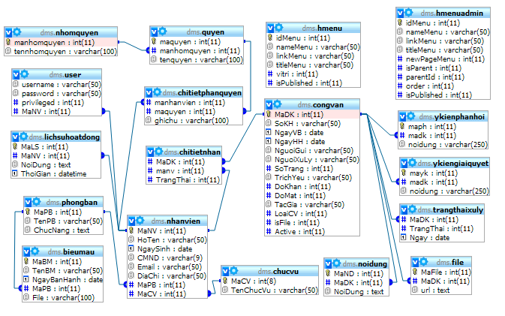

Hình -Sơ đồ logic

# CHƯƠNG 4: CHỨC NĂNG VÀ GIAO DIỆN CỦA ỨNG DỤNG MINH HỌA

2. 1. Tổ chức

Hệ thống website được tổ chức thành hai phần chính: Phần dành cho người dùng và Phần dành cho quản trị hệ thống.

* + 1. Người dùng

Kiểm tra quyền

Kiểm tra quyền

Kiểm tra người xử lý

Kiểm tra quyền

Kiểm tra quyền

Người dùng

Thêm công văn

Xử lý công văn

Xem công văn

Đổi mật khẩu

Tra cứu công văn

Thống kê tổng hợp

Lập báo cáo công văn

Xóa công văn

Download biểu mẫu

Kiểm tra quyền

Kiểm tra quyền

Trang chủ

Hình - Sơ đồ màn hình người dùng

* + 1. Quản trị

Quản trị

Tra cứu lịch sử hoạt động

Quản lý phòng ban

Tài khoản thành viên

Trang quản lý

Quản lý công văn

Quản lý giao diện

Quản lý nhân viên

Tra cứu công văn

Phân quyền

Xóa tài khoản

Thêm mới tài khoản

Xem thông tin tài khoản

Xóa công văn

Khôi phục công văn

Thống kê tổng hợp

Hình - Sơ đồ màn hình Quản trị

* 1. Giới thiệu chung
     1. Các biểu tượng dùng chung

D:\xampp\htdocs\QuanLyCongVan\images\icons\table\actions-edit.png Xử lý công văn.

D:\xampp\htdocs\QuanLyCongVan\images\icons\table\actions-delete.png Xóa công văn.

Description: D:\xampp\htdocs\QuanLyCongVan\images\icons\message-boxes\information.pngThông tin chi tiết.

D:\xampp\htdocs\QuanLyCongVan\images\icons\message-boxes\error.pngLỗi.

D:\xampp\htdocs\QuanLyCongVan\images\icons\message-boxes\warning.pngCảnh báo.

D:\xampp\htdocs\QuanLyCongVan\images\icons\menu\menu-user.pngThông tin người dùng.

Description: D:\xampp\htdocs\QuanLyCongVan\images\delete.pngXóa file đã upload.

D:\xampp\htdocs\QuanLyCongVan\images\login-icon.pngĐăng nhập.

D:\xampp\htdocs\QuanLyCongVan\images\icons\menu\menu-email-special.pngThông báo có công văn chưa xử lý.

D:\xampp\htdocs\QuanLyCongVan\images\icons\menu\menu-logoff.pngĐăng xuất.

* 1. Các màn hình giao diện
     1. Nhóm màn hình dành cho người dùng

|  |  |  |
| --- | --- | --- |
| **STT** | **Tên màn hình** | **Chức năng** |
|  | Màn hình trang chủ | Trang chủ của website, người dùng có thể xem tin tức, thông báo của trường đại học công nghệ thông tin và các khoa. |
|  | Màn hình đăng nhập | Tại đây người dùng có thể đăng nhập tài khoản của mình để vào trang quản lý công văn. |
|  | Màn hình công văn nhận | Hiển thị những công văn mà người dùng được giao xử lý và những công văn mà người dùng được nhận riêng. |
|  | Màn hình trang công văn đến | Màn hình hiển thị các công văn đến, mặc định sẽ là công văn đến cấp phòng ban (là phòng ban của người dùng), nếu người dùng được cấp quyền xem công văn đến của trường thì sẽ được chọn công văn đến cấp trường để xem. |
|  | Màn hình thêm công văn đến | Hiển thị nội dung để người dùng nhập thông tin công văn đến, mặc định là công văn đến cấp trường và không được thay đổi. |
|  | Màn hình công văn chờ xử lý | Hiển thị những công văn chưa xử lý của người dùng |
|  | Màn hình công văn đã xử lý | Hiển thị những công văn mà người dùng này đã xử lý. |
|  | Màn hình công văn khẩn cấp | Hiển thị những công văn khẩn cấp mà người dùng được quyền xem. |
|  | Màn hình công văn tối mật | Hiển thị những công văn tối mật mà người dùng được quyền xem. |
|  | Màn hình tra cứu công văn đến | Tại đây người dùng có thể tra cứu các công văn đến mà người dùng được quyền xem, có nhiều tiêu chí khác nhau. |
|  | Màn hình chi tiết công văn | Hiển thị nội dung chi tiết và trạng thái của công văn |
|  | Màn hình xử lý công văn | Tại đây người dùng có thể xử lý công văn bằng cách cập nhật trạng thái cho công văn (đã xử lý, đang xử lý, chưa xử lý) |
|  | Màn hình xóa công văn | Tại đây người dùng có thể xóa công văn nếu được cấp quyền này. |
|  | Màn hình báo cáo công văn đến | Tại đây người dùng có thể thiết lập báo cáo bằng cách chọn loại báo cáo,khoảng thời gian báo cáo ( có thể không chọn, hệ thống tự hiển thị toàn bộ).  Người dùng có thể xuất báo cáo dưới dạng file excel. |
|  | Màn hình trang công văn đi | Màn hình hiển thị các công văn đi, mặc định sẽ là công văn đi cấp phòng ban (là phòng ban của người dùng), nếu người dùng được cấp quyền xem công văn đi của trường thì sẽ được chọn công văn đi cấp trường để xem. |
|  | Màn hình thêm công văn đi | Hiển thị nội dung để người dùng nhập thông tin công văn đi, mặc định là công văn đi cấp trường và có thể thay đổi thành công văn đi cấp phòng ban. |
|  | Màn hình tra cứu công văn đi | Tại đây người dùng có thể tra cứu các công văn đi mà người dùng được quyền xem, có nhiều tiêu chí khác nhau. |
|  | Màn hình báo cáo công văn đi | Tại đây người dùng có thể thiết lập báo cáo bằng cách chọn loại báo cáo,khoảng thời gian báo cáo ( có thể không chọn, hệ thống tự hiển thị toàn bộ).  Người dùng có thể xuất báo cáo dưới dạng file excel. |
|  | Nhóm màn hình tìm kiếm  + Màn hình tìm kiếm nhanh.  + Màn hình tìm kiếm tổng hợp | Nhóm màn hình tìm kiếm giúp người dùng tìm kiếm nhanh các công văn mà người dùng được quyền xem theo nhiều tiêu chí khác nhau. |
|  | Nhóm màn hình thống kê  + Màn hình thống kê theo người dùng.  + Màn hình thống kê tổng hợp  + Màn hình thống kê theo cấp | Nhóm màn hình thống kê giúp người dùng có thể thống kê các loại công văn theo nhiều tiêu chí khác nhau.  Người dùng có thể xuất thống kê dưới dạng file excel. |
|  | Nhóm màn hình tài khoản người dùng  + Màn hình xem thông tin tài khoản  + Màn hình cập nhật thông tin  + Màn hình đổi mật khẩu | Nhóm màn hình quản lý tài khoản của người dùng là thành viên bao gồm xem thông tin, cập nhật thông tin, đổi mật khẩu tài khoản. |
|  | Màn hình biểu mẫu | Tại đây người dùng có thể download những mẫu công văn, văn bản có sẵn. |

Bảng - Nhóm màn hình dành cho người dùng

* + 1. Nhóm màn hình dành cho quản trị hệ thống

|  |  |  |
| --- | --- | --- |
| **STT** | **Tên màn hình** | **Chức năng** |
|  | Màn hình đăng nhập | Màn hình đăng nhập cho người quản trị hệ thống |
|  | Màn hình trang chủ quản trị hệ thống | Hiển thị thống kê các công văn theo trạng thái xử lý, thống kê lượt truy cập, số lượng công văn |
|  | Nhóm Màn hình quản lý người dùng  + Màn hình thêm mới người dùng  + Màn hình chỉnh sửa thông tin  + Màn hình phân quyền cho người dùng  + Màn hình xóa tài khoản người dùng | Tại đây người quản trị hệ thống có thể thêm mới tài khoản, xem thông tin cũng như chỉnh sửa thông tin người dùng, phân quyền cho người dùng và xóa tài khoản của người dùng. |
|  | Nhóm màn hình quản lý công văn  + Xem thông tin công văn  + Xóa công văn  + Khôi phục công văn | Tại đây người quản trị hệ thống có thể xem thông tin toàn bộ công văn, có thể xóa công văn và khôi phục lại công văn do người dùng đã xóa, lưu ý công văn sẽ không khôi phục được nếu người quản trị hệ thống xóa. |
|  | Nhóm màn hình quản lý phòng ban  + Thêm mới phòng ban  + Chỉnh sửa thông tin phòng ban  + Xóa phòng ban | Tại đây người quản trị hệ thống có thể thêm mới phòng ban, xem thông tin cũng như chỉnh sửa thông tin phòng ban, và xóa phòng ban. |
|  | Nhóm màn hình quản lý nhân viên  + Thêm mới nhân viên  + Chỉnh sửa thông tin nhân viên  + Xóa nhân viên | Tại đây người quản trị hệ thống có thể thêm mới nhân viên, xem thông tin cũng như chỉnh sửa thông tin nhân viên, và xóa nhân viên. |
|  | Nhóm màn hình quản lý giao diện  + Quản lý trang  + Chỉnh sửa menu | Tại đây người quản trị hệ thống có thể quản lý giao diện trang công văn, chỉnh sửa menu |
|  | Màn hình tra cứu lịch sử hoạt động của người dùng | Màn hình này cho phép người quản lý xem xét và tra cứu lịch sử hoạt động của người dùng là thành viên |
|  | Màn hình lập báo cáo thống kê | Màn hình này cho phép người quản trị lập báo cáo thống kê và xuất dữ liệu ra excel |

Bảng - Nhóm màn hình quản trị hệ thống

* 1. Một số màn hình chính
     1. Màn hình dành cho người dùng

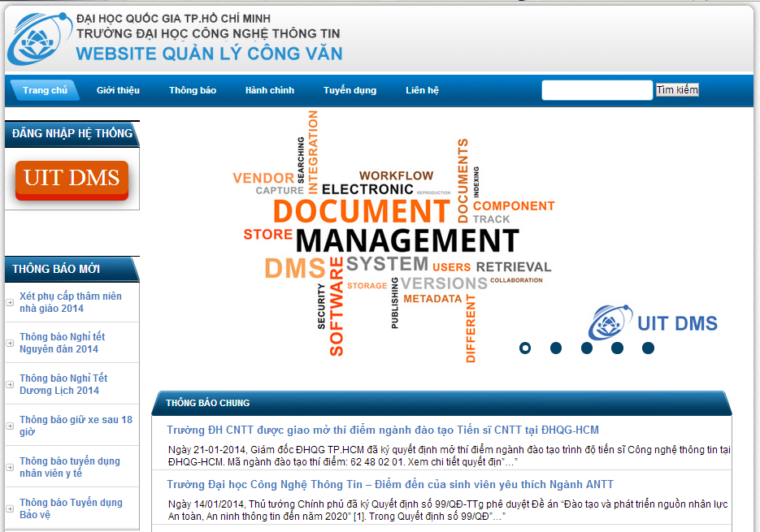

Hình - Màn hình Trang chủ

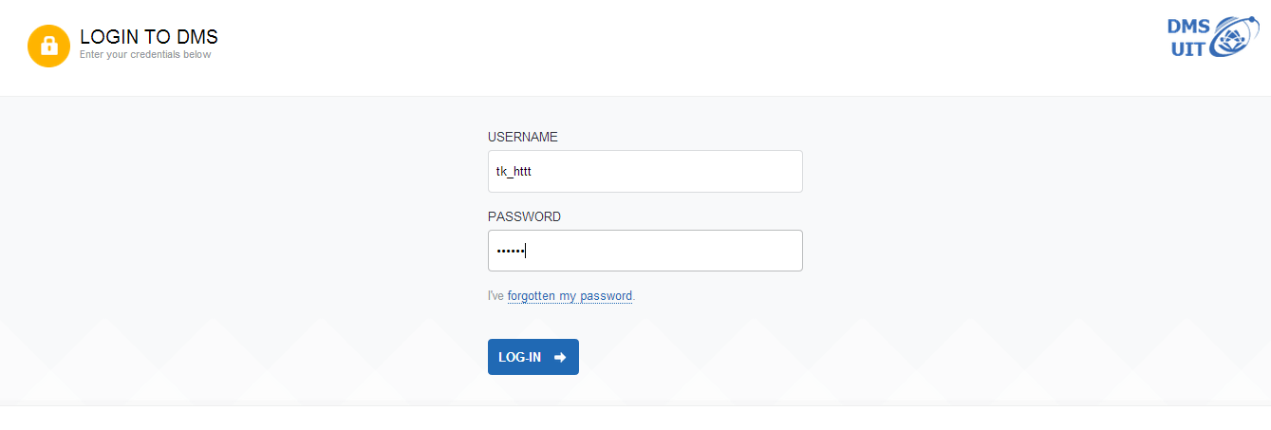

Hình - Màn hình Đăng nhập hệ thống website

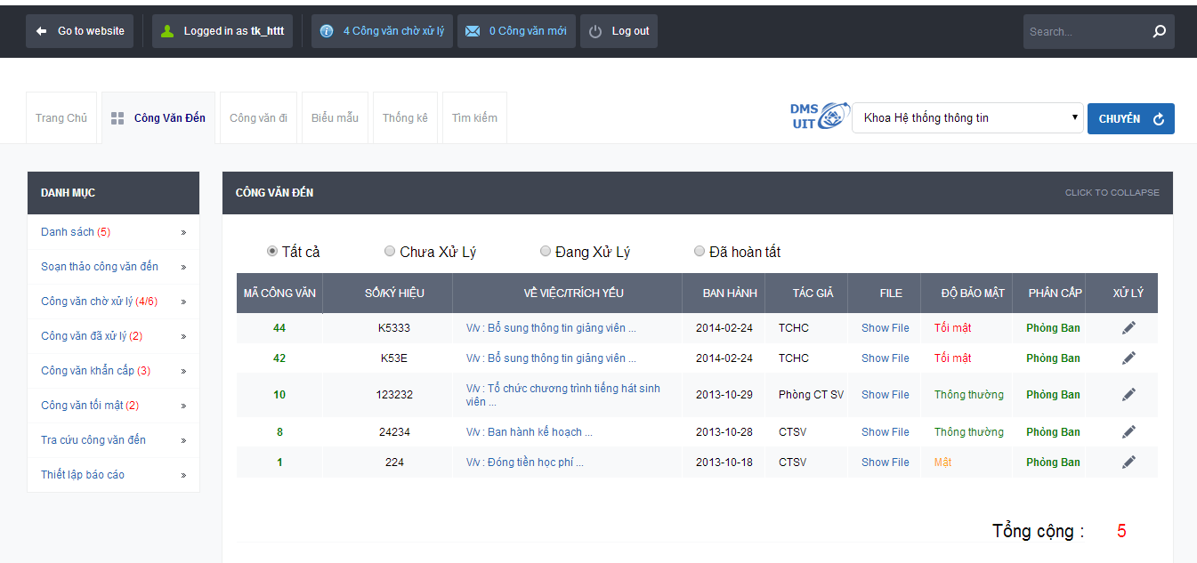

Hình - Màn hình công văn đến cấp Phòng ban

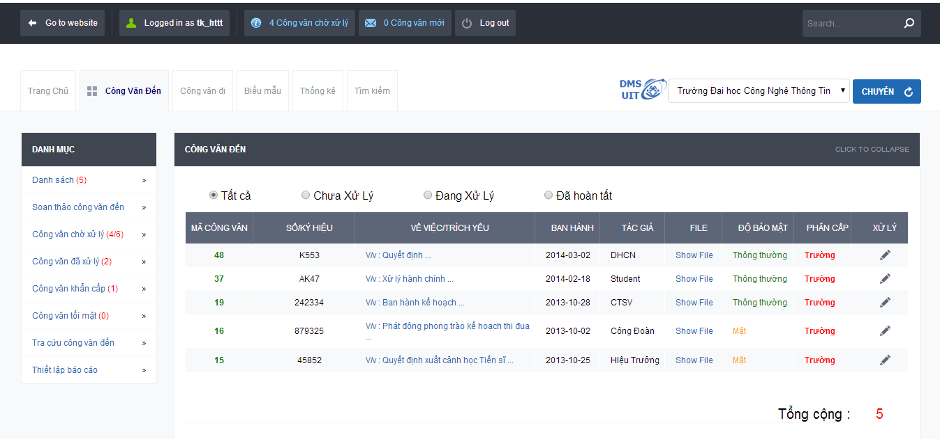

Hình - Màn hình Công văn đến cấp trường

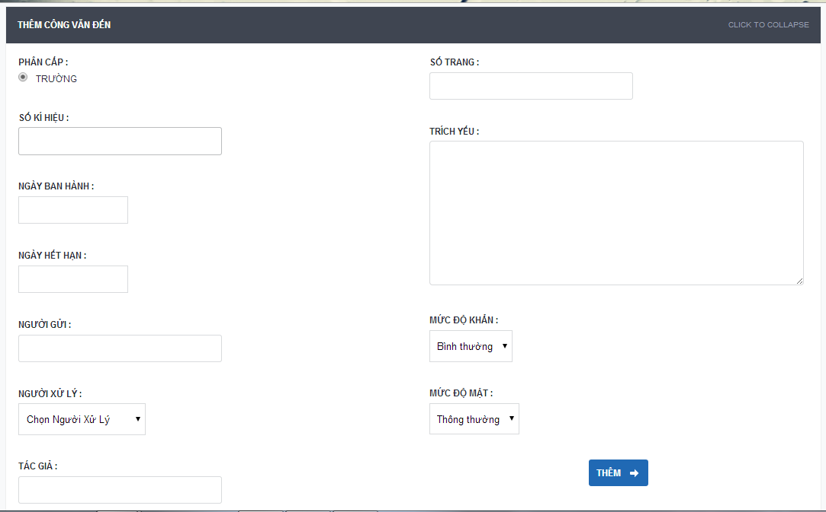

Hình - Màn hình thêm công văn đến

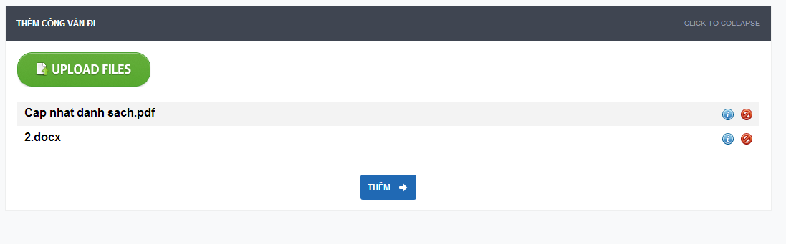

Hình - Màn hình upload file.

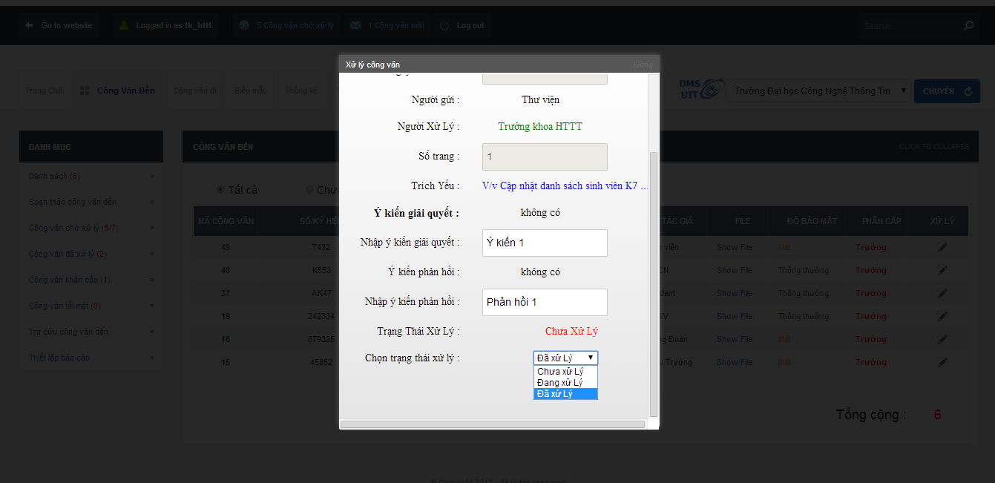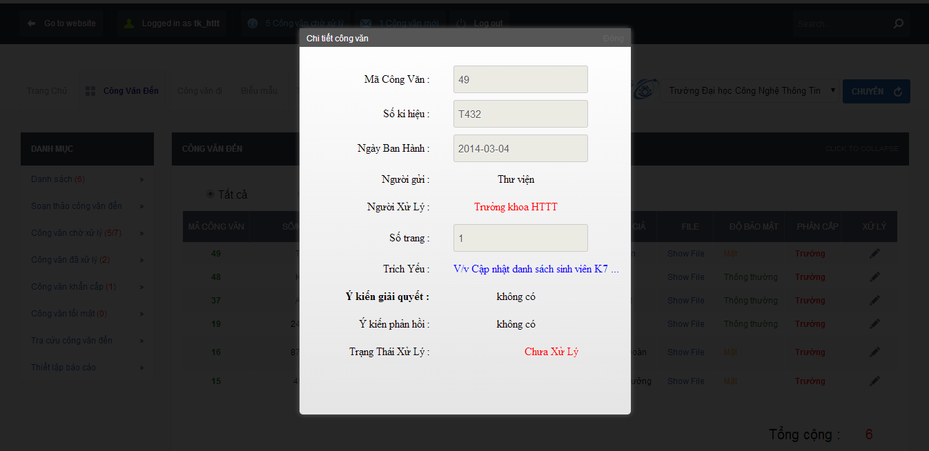

Hình - Màn hình thông tin chi tiết công văn

Hình - Màn hình cập nhật trạng thái cho công văn

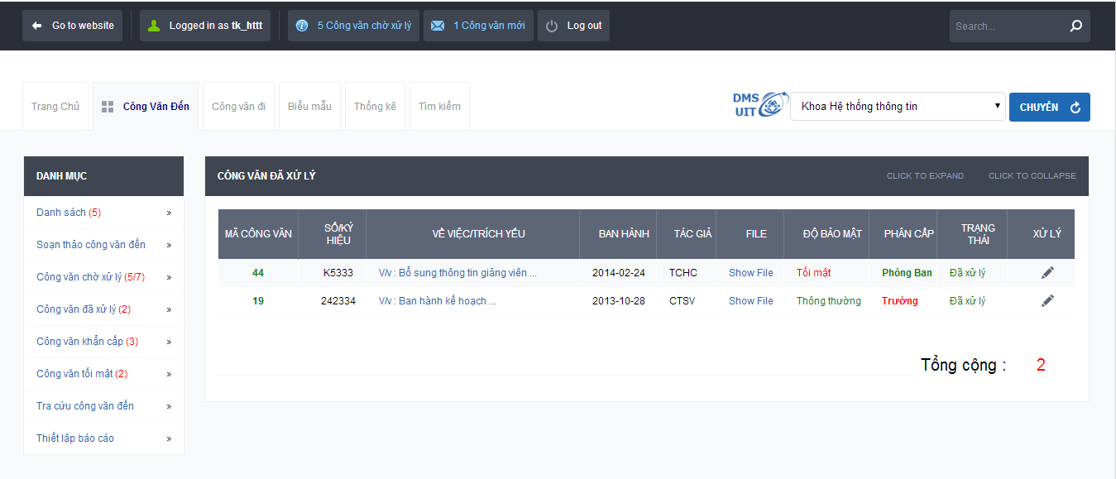

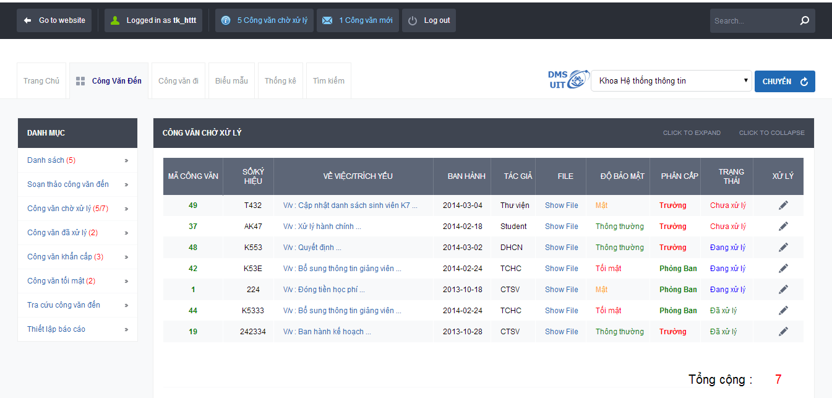Hình 4.11: Màn hình công văn khẩn cấp

Hình - Màn hình công văn chờ xử lý.

Hình - Màn hình công văn đã xử lý

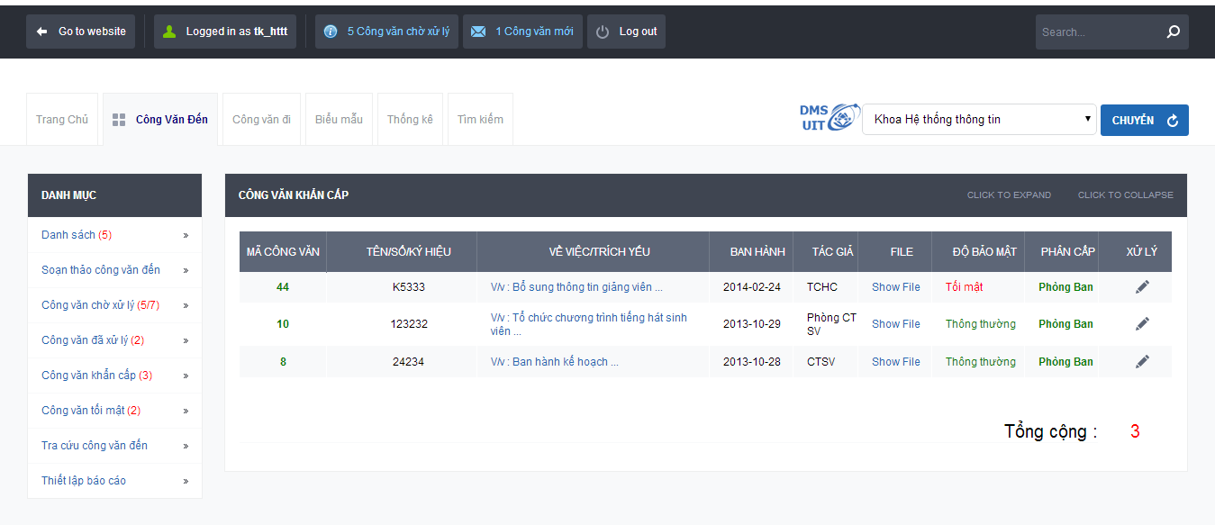

Hình - Màn hình công văn khẩn cấp.

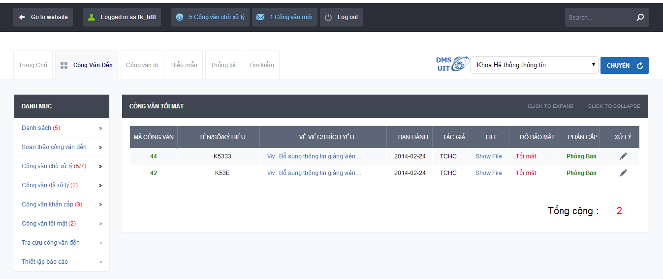

Hình - Màn hình công văn tối mật

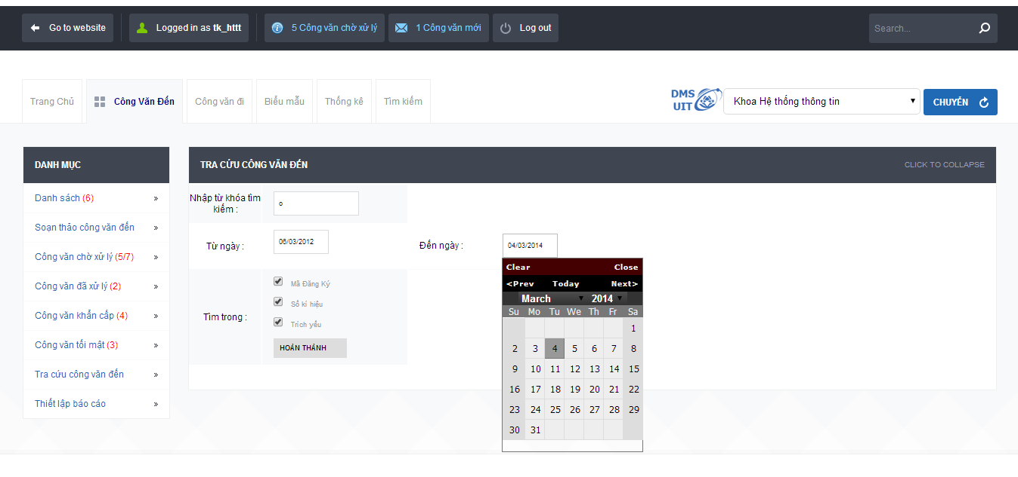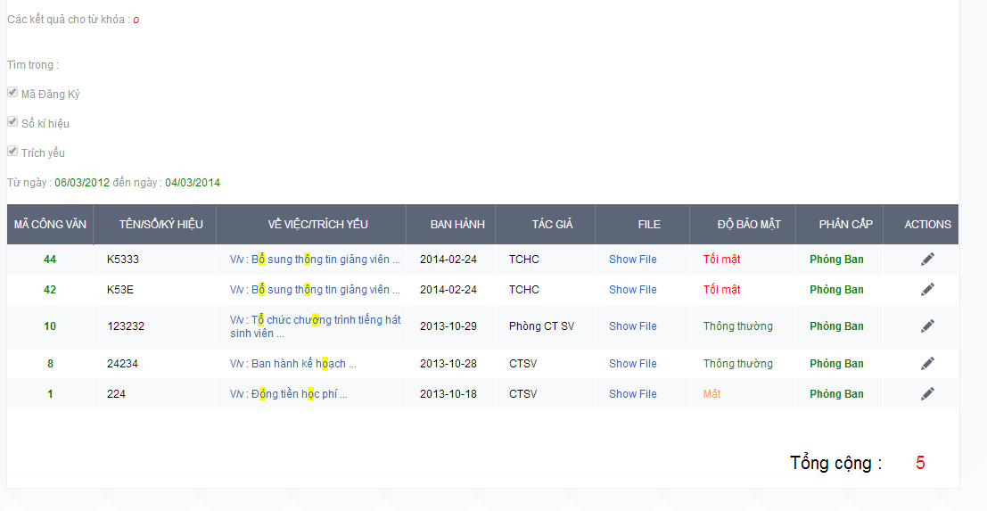

Hình - Màn hình tra cứu công văn đến

Hình - Màn hình kết quả tra cứu công văn đến

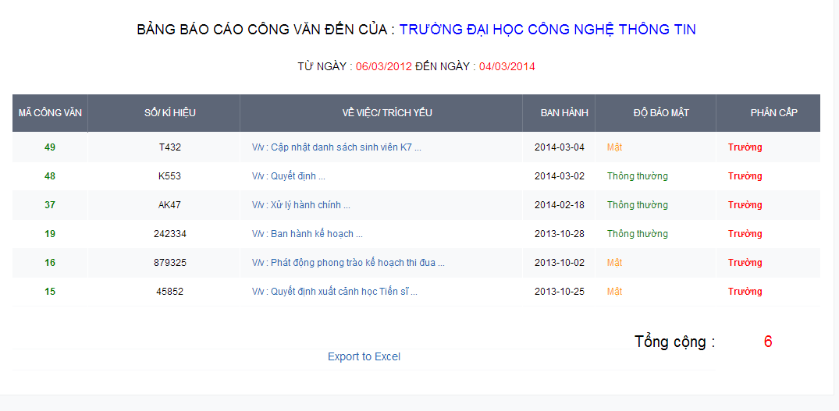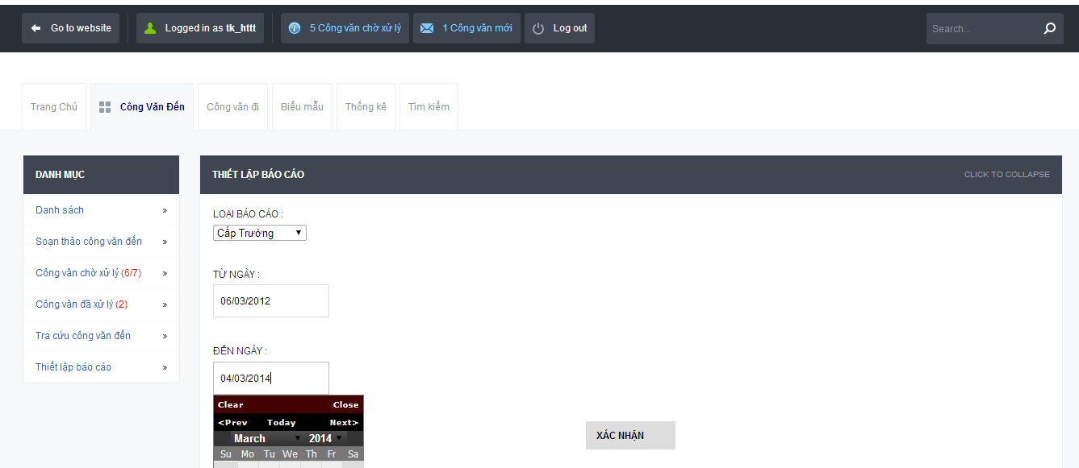

Hình - Màn hình kết quả báo cáo công văn đến cấp trường

Hình - Màn hình thiết lập báo cáo công văn đến

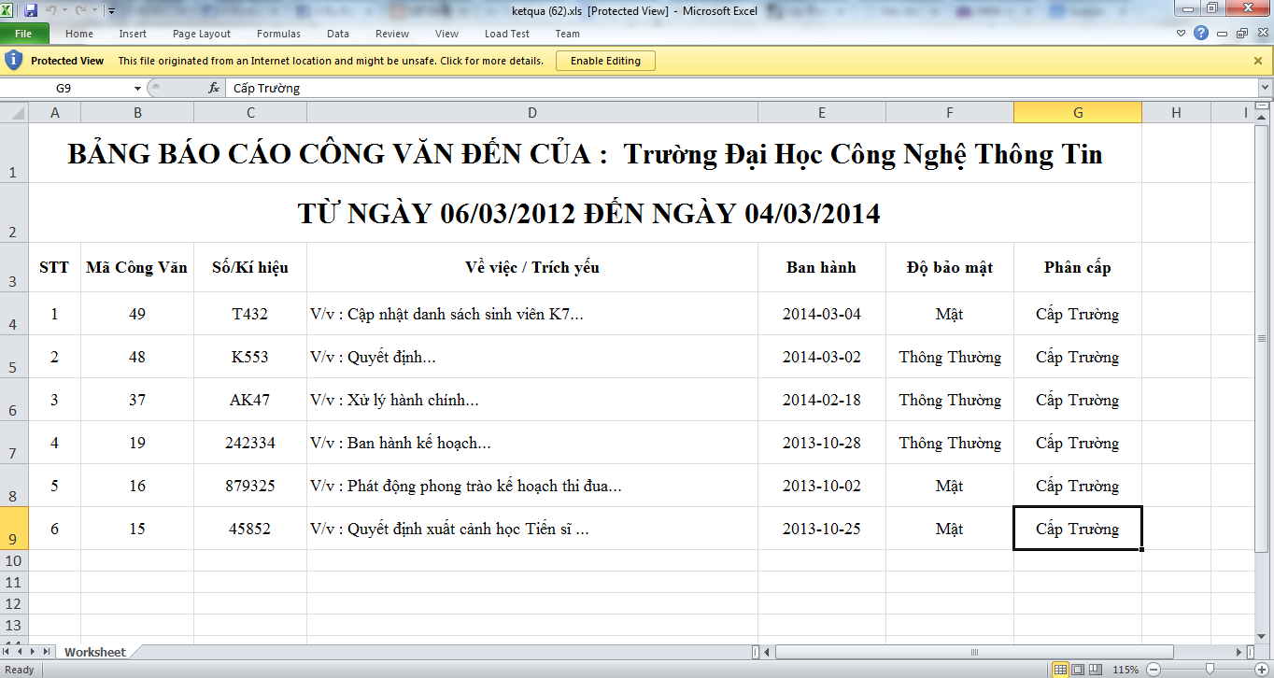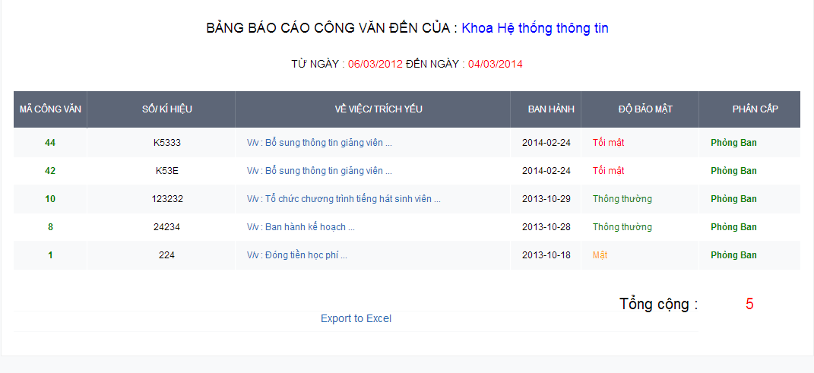

Hình - Màn hình kết quả báo cáo công văn đến cấp phòng ban

Hình - Màn hình kết quả xuất báo cáo ra file Excel.

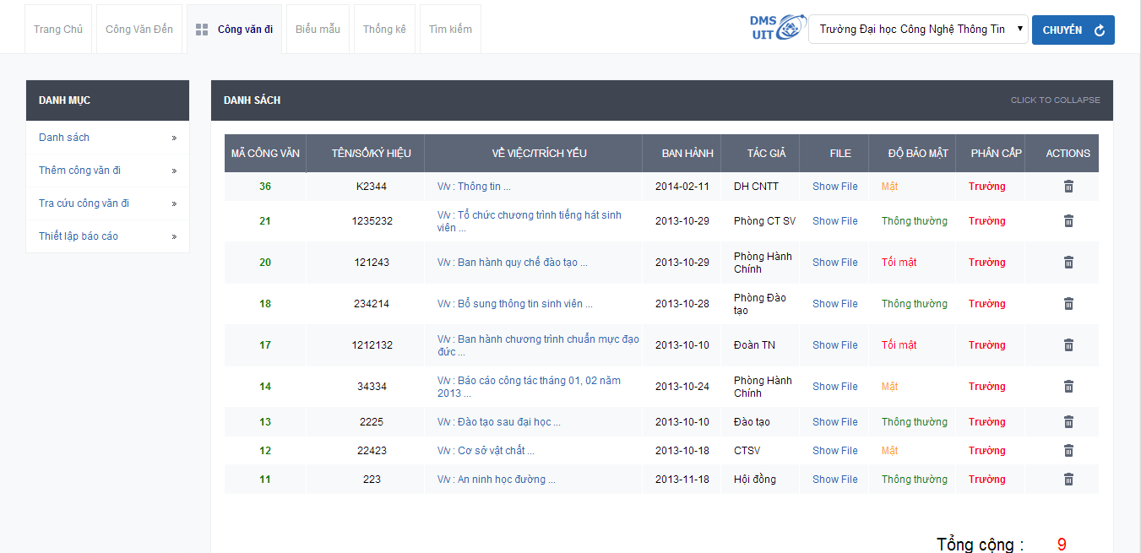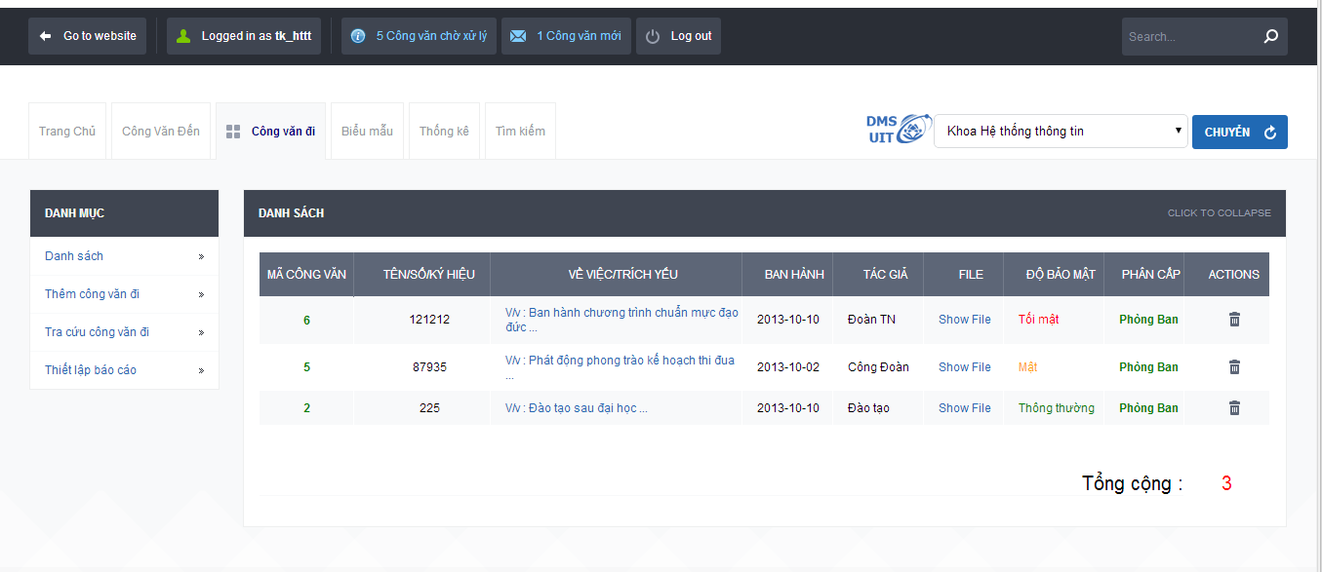

Hình - Màn hình công văn đi cấp trường

Hình - Màn hình công văn đi cấp phòng ban

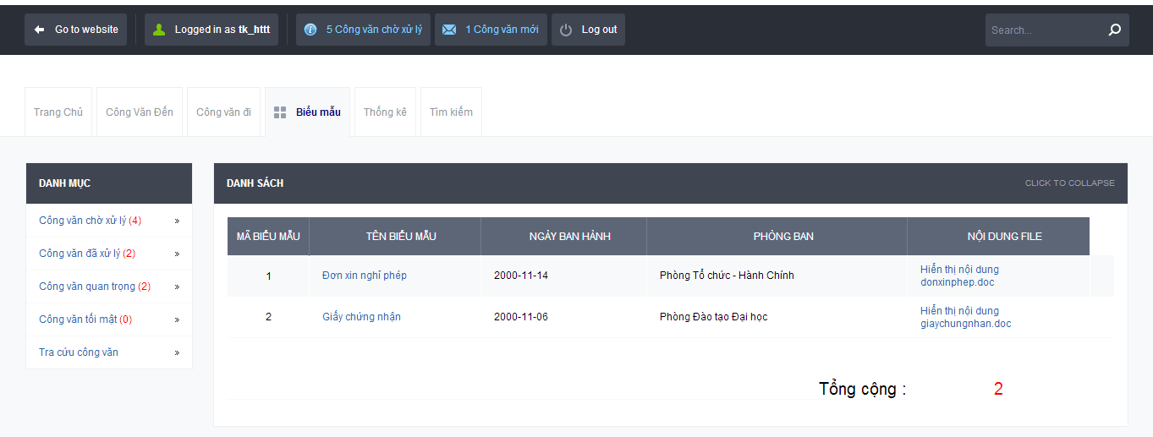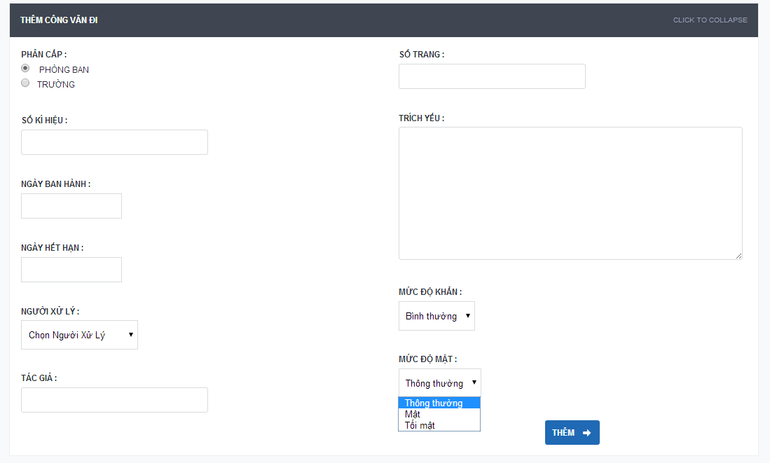

Hình - Màn hình download các biểu mẫu có sẵn

Hình - Màn hình thêm công văn đi

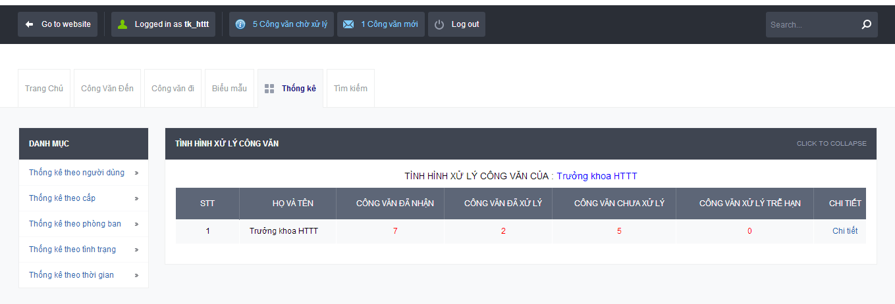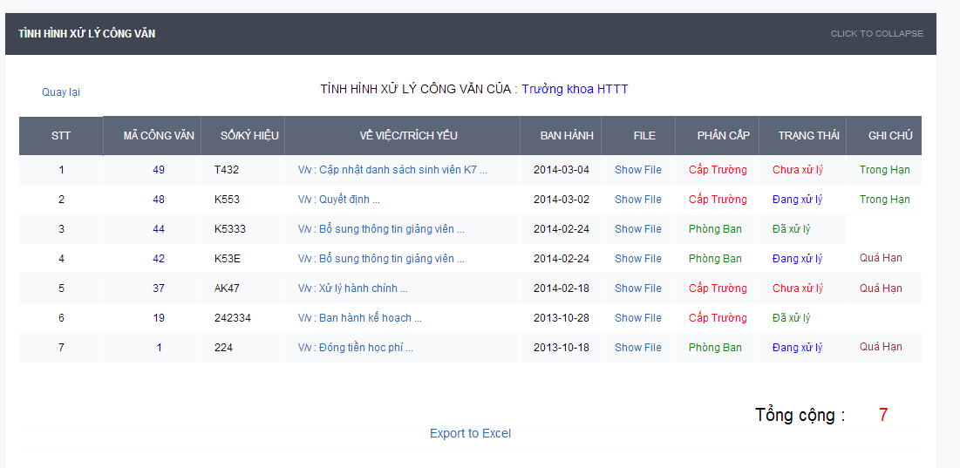

Hình - Màn hình thống kê công văn theo người dùng

Hình - Màn hình chi tiết thống kê công văn theo người dùng

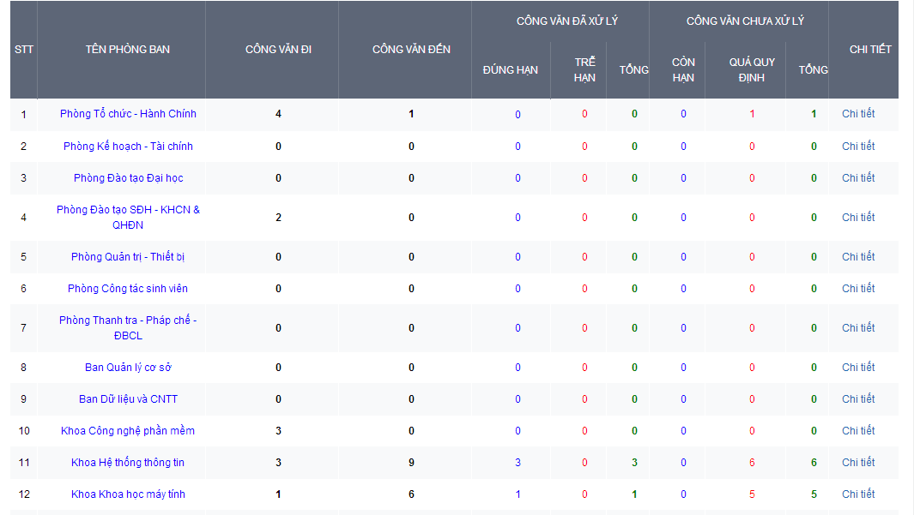

Hình - Màn hình thống kê tổng hợp cấp phòng ban

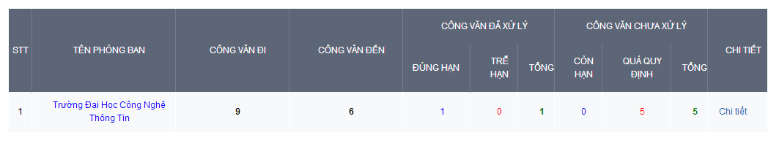

Hình - Màn hình thống kê tổng hợp cấp trường

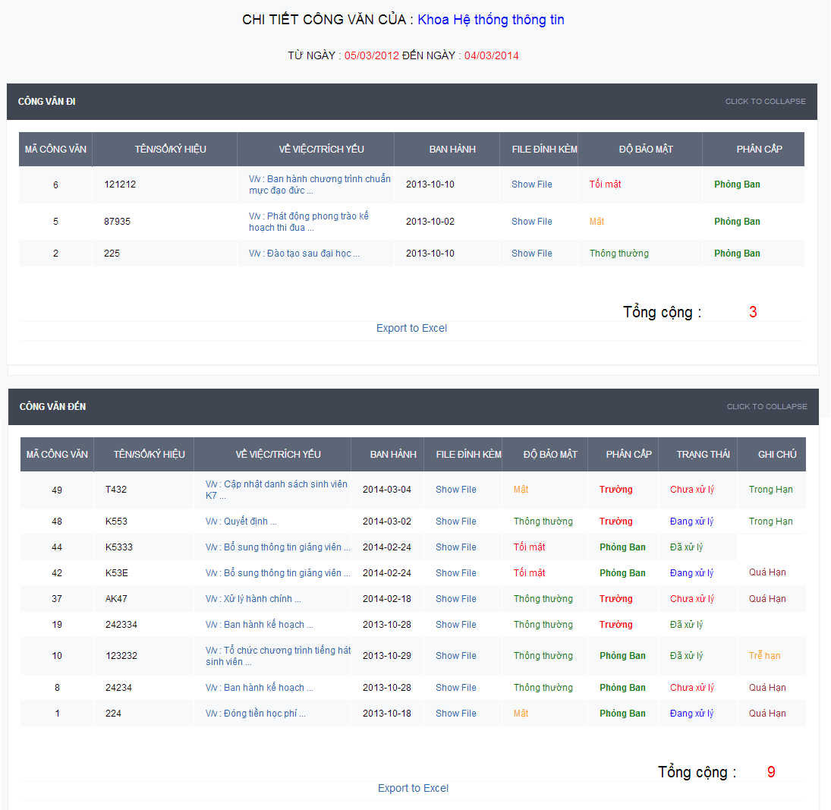

Hình - Màn hình chi tiết thống kê tổng hợp cấp phòng ban

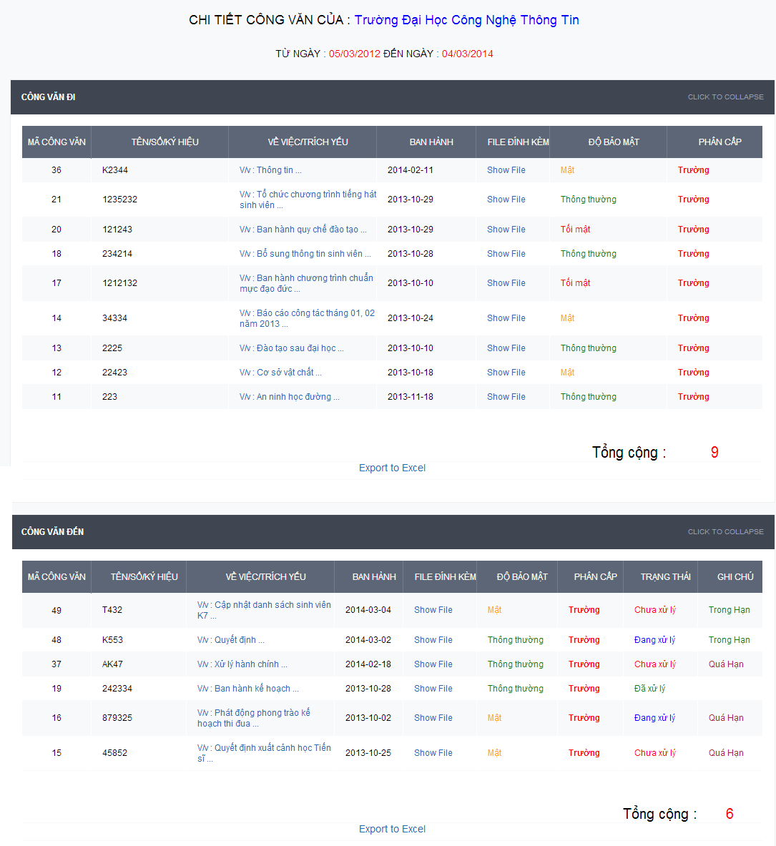

Hình - Màn hình chi tiết thống kê tổng hợp cấp trường

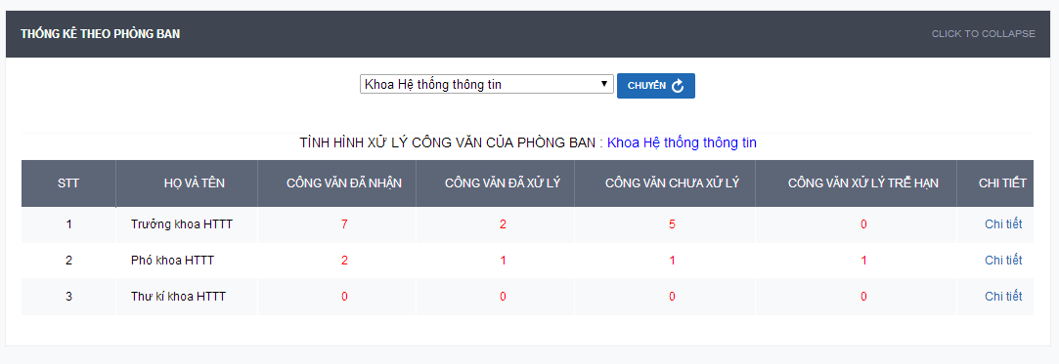

Hình - Màn hình thống kê theo phòng ban



Hình - Màn hình chi tiết thống kê theo phòng ban

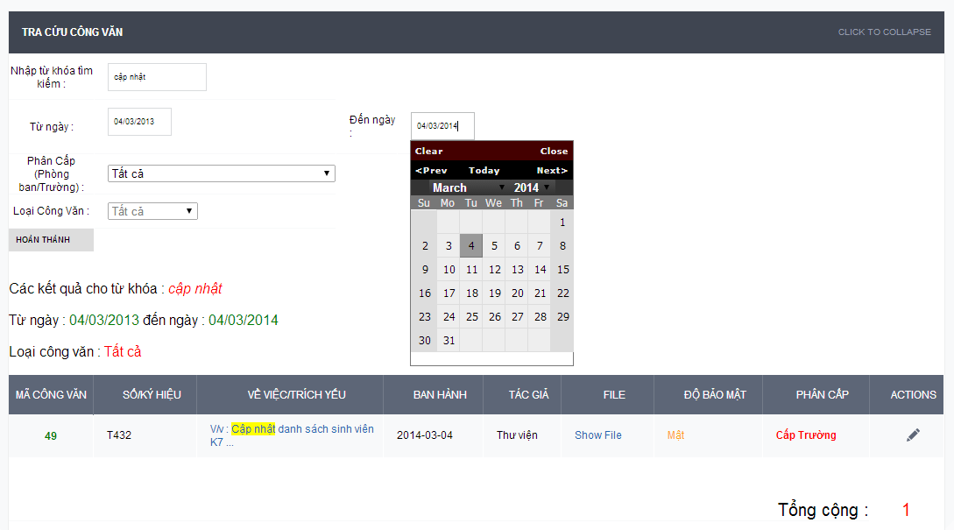

Hình - Màn hình tìm kiếm công văn tổng hợp

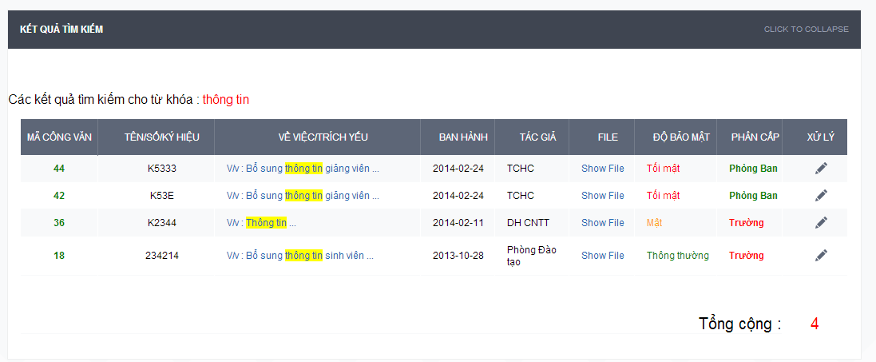

Hình - Màn hình tìm kiếm nhanh

* + 1. 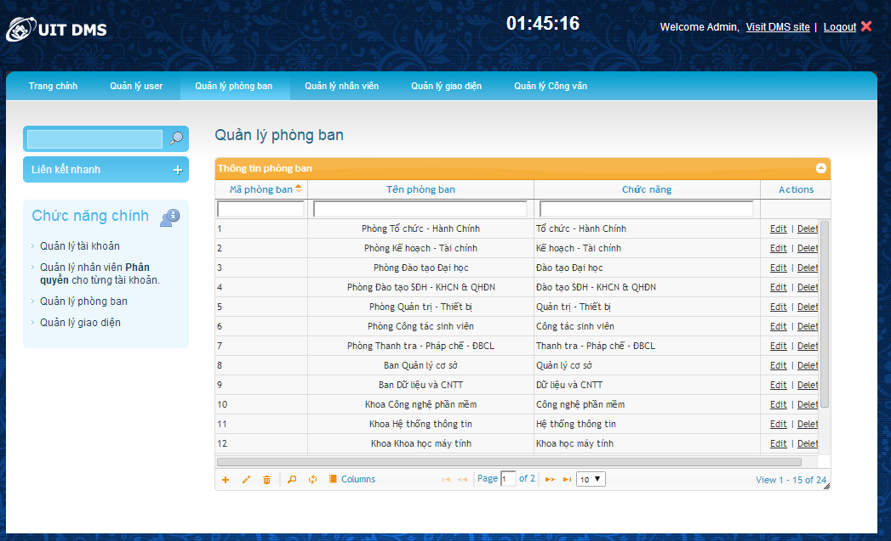Màn hình quản trị hệ thống

Hình - Màn hình trang quản lý phòng ban

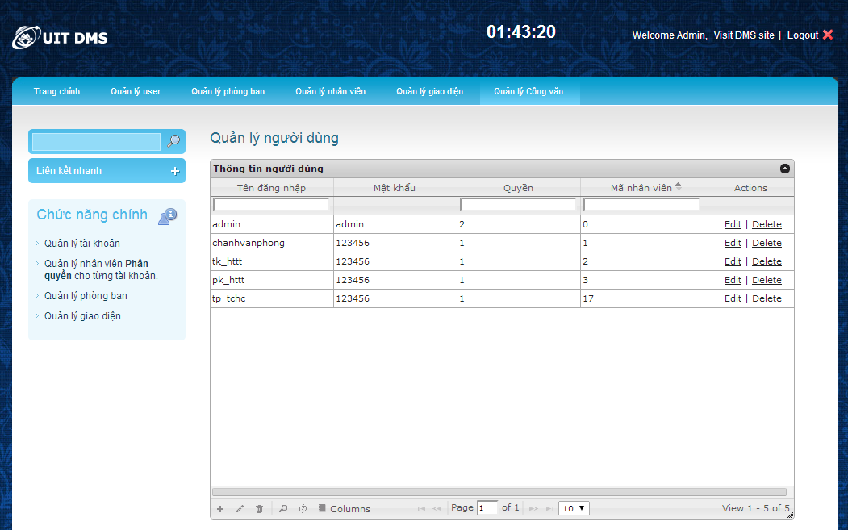

Hình - Màn hình trang quản lý người dùng

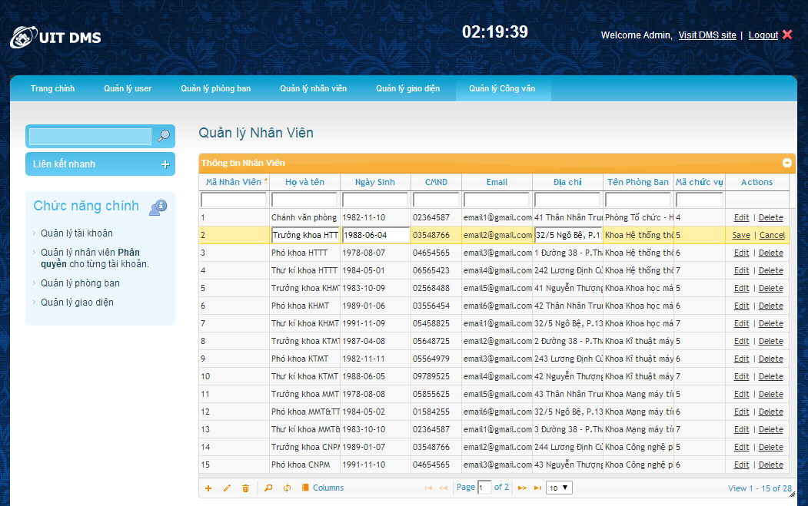

Hình - Màn hình trang quản lý nhân viên

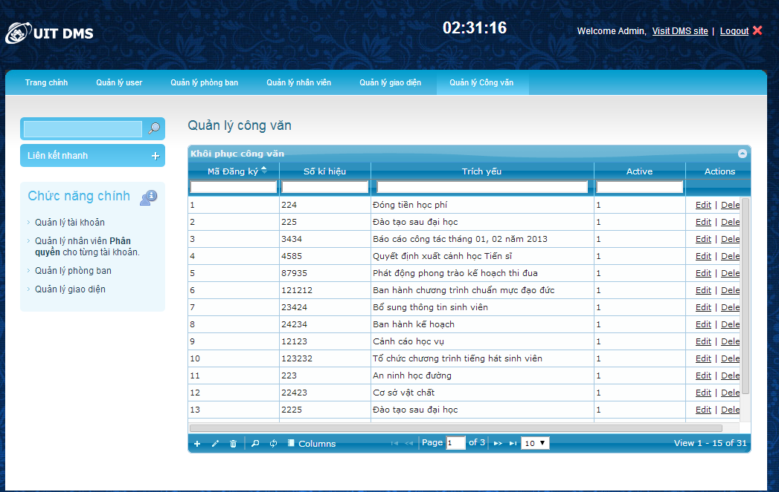

Hình - Màn hình trang quản lý công văn

**CHƯƠNG 5: CÀI ĐẶT VÀ KIỂM THỬ**

2. 1. **Cài đặt**
      1. **Môi trường phát triển**

* Hệ điều hành Window 7.
* Hệ quản trị cơ sở dữ liệu : MySQL
* Công cụ phân tích thiết kế : IBM Rational Rose
* Công cụ xây dựng ứng dụng : XAMPP, Dreamweaver, Notepad++, Adobe Photoshop CS6,…
  + 1. **Môi trường triển khai**
* Hệ điều hành : Microsoft Windows
* Cần cài đặt : MySQL
  1. **Kiểm thử**
* Chương trình hoàn chỉnh và ổn định
* Kiểm tra yêu cầu chức năng nghiệp vụ
* Kiểm tra yêu cầu chức năng hệ thống
* Tích hợp hệ thống
* Kết quả đạt được sau kiểm thử là:

|  |  |  |
| --- | --- | --- |
| **STT** | **Nội dung** | **Ghi chú** |
| 1 | Thiết kế CSDL | * Thiết kế dữ liệu hoàn chỉnh |
| 2 | * Thiết kế hệ thống | * Phân tích thiết kế hệ thống theo hướng đối tượng (UML) |
| 3 | * Quản lý tài khoản | * Đảm bảo các yêu cầu thêm/ xóa/ sửa tài khoản của người dùng |
| 4 | * Quản lý công văn | * Đảm bảo các yêu cầu về thông tin công văn cũng như các quyền để thao tác trên công văn. * Có thể khôi phục lại công văn do người dùng xóa |
| 5 | * Quản lý phòng ban | * Đảm bảo các yêu cầu thêm/ xóa/ sửa các phòng ban trong trường |
| 6 | * Chức năng đăng nhập, đăng xuất | * Thực hiện chính xác, các trang chỉ được truy cập đúng quyền. |
| 7 | Chức năng xem cũng như xủ lý công văn | Cung cấp đầy đủ thông tin cũng như cập nhật trạng thái dễ dàng với người dùng. |
| 8 | Chức năng thêm công văn | Phân biệt rõ ràng các loại công văn để thêm, tránh sự nhầm lẫn. |
| 9 | Chức năng tra cứu công văn | Tra cứu chính xác các loại công văn, song vẫn đảm bảo được quyền hạn của người dùng đối với một số công văn nhất định |
| 10 | Chức năng báo cáo, thống kê công văn | Giúp người dùng và người quản trị hệ thống thiết lập các báo cáo, thống kê nhanh chóng và theo nhiều tiêu chí, có thể xuất công văn ra file Excel.  Vẫn đảm bảo được quyền hạn của người lập báo cáo đối với một số công văn nhất định |
| 11 | Quản lý giao diện website | Đảm bảo thay đổi được cơ bản giao diện, thanh menu trên website |
| 12 | Lấy tin tức cho Trang chủ | Thực hiện lấy thông tin từ các trang thông tin của trường đại học công nghệ thông tin một cách chính xác và dữ liệu được cập nhật thường xuyên. |

*Bảng 5.1 : Kết quả đạt được sau khi kiểm thử hệ thống.*

**CHƯƠNG 6: KẾT LUẬN VÀ HƯỚNG PHÁT TRIỂN**

* 1. **Kết luận**
     1. **Kết quả đạt được**
* Website sẽ lưu trữ các thông tin cần thiết để phục vụ cho việc quản lý công văn của trường Đại Học Công Nghệ Thông Tin.
* Hệ thống có thể đáp ứng với số lượng văn bản lớn .

Dữ liệu được cập nhật thường xuyên ,liên tục

* Website thực hiện phân loại công văn:
  + Công văn cấp trường :
    - Công văn đến cấp trường.
    - Công văn đi cấp trường.
  + Công văn nội bộ :
    - Công văn đến cấp phòng ban.
    - Công văn đi cấp phòng ban.
* Website cho phép người dùng có thể thêm công văn mới nếu được phân quyền tương ứng.
* Website cho phép xóa công văn và có thể khôi phục lại trong trang quản lý .
* Tra cứu công văn theo nhiều tiêu chí khác nhau như mã công văn, tên/số/kí hiệu công văn, trích yếu, ngày ban hành, loại công văn, … bao gồm :
  + Tra cứu nhanh.
  + Tra cứu tổng hợp.
  + Tra cứu công văn đến các cấp.
  + Tra cứu công văn đi các cấp.
* Báo cáo thống kê theo nhiều tiêu chí khác nhau.
  + 1. **Hạn chế**
* Bên cạnh những chức năng cơ bản đã hoàn thành thì Website còn vấn đề còn hạn chế như sau :
  + Chưa ứng dụng chữ kí điện tử vào hệ thống Website
  + Hệ thống bảo mật chưa cao
  + Phần tìm kiếm chưa giải quyết được vấn đề tìm trong nội dung file của công văn
  1. **Hướng phát triển**
* Mở rộng và phát huy tối đa tất cả các quá trình xử lý văn bản .
* Nghiên cứu thêm vấn đề quản lý thời gian biểu, công cụ nhắc việc, gửi tin nhắn nội bộ đối với từng tài khoản của hệ thống
* Triển khai website trên điện thoại di động để mở rộng khả năng tương tác với người dùng.

PHỤ LỤC

PHỤ LỤC A: SƠ ĐỒ HOẠT ĐỘNG

1. Sơ đồ hoạt động “Đổi mật khẩu”



Hình A - : Sơ đồ hoạt động “Đổi mật khẩu”

1. Sơ đồ hoạt động “Đăng nhập”



Hình A - : Sơ đồ hoạt động “Đăng nhập”

1. Sơ đồ hoạt động “Quản lý menu”



Hình A - : Sơ đồ hoạt động “Quản lý menu”

1. Sơ đồ hoạt động “Quản lý nhân viên”



Hình A - : Sơ đồ hoạt động “Quản lý nhân viên”

1. Sơ đồ hoạt động “Quản lý phòng ban”



Hình A - : Sơ đồ hoạt động “Quản lý phòng ban”

1. Sơ đồ hoạt động “Quản lý tài khoản”



Hình A - : Sơ đồ hoạt động “Quản lý phòng ban”

1. Sơ đồ hoạt động “Xem lịch sử hoạt động”



Hình A - : Sơ đồ hoạt động “Xem lịch sử hoạt động”

1. Sơ đồ hoạt động “Xem thông tin cá nhân”



Hình A - : Sơ đồ hoạt động “Xem thông tin cá nhân”

# PHỤ LỤC B: ĐẶC TẢ CÁC LỚP ĐỐI TƯỢNG

1. Công văn

Congvan(MaDK, SoKH, NgayVB, NgayHH, NguoiGui, NguoiXuLy, SoTrang, TrichYeu, DoKhan, DoMat, TacGia, LoaiCV, Active)

|  |  |  |  |  |  |
| --- | --- | --- | --- | --- | --- |
| **STT** | **Tên thuộc tính** | **Kiểu** | **Ràng buộc** | **Value** | **Ý nghĩa/ghi chú** |
| 1 | MaDK | int(11) | Khác null |  | Mã Công Văn |
| 2 | SoKH | varchar(50) |  |  | Tên/Số kí hiệu |
| 3 | NgayVB | date |  |  | Ngày ban hành |
| 4 | NgayHH | date |  |  | Ngày hết hạn |
| 5 | NguoiGui | varchar(50) |  |  | Người gửi |
| 6 | NguoiXuLy | Varchar(50) |  |  | Người xử lý |
| 7 | SoTrang | int(11) |  |  | Số trang |
| 8 | TrichYeu | varchar(50) |  |  | Trích yếu |
| 9 | DoKhan | int(11) |  |  | Độ khẩn cấp |
| 10 | DoMat | int(11) |  |  | Độ bảo mật |
| 11 | TacGia | varchar(50) |  |  | Tác giả |
| 12 | LoaiCV | int(11) |  |  | Loại công văn |
| 13 | Active | int(11) |  |  | Kích hoạt |

Bảng B - : Đặc tả lớp đối tượng Công Văn

1. Ý kiến phản hồi

Ykienphanhoi(MaPH, MaDK, NoiDung)

|  |  |  |  |  |  |
| --- | --- | --- | --- | --- | --- |
| **STT** | **Tên thuộc tính** | **Kiểu** | **Ràng buộc** | **Value** | **Ý nghĩa/ghi chú** |
| 1 | MaPH | int(11) | Khác null |  | Mã phản hồi |
| 2 | MaDK | int(11) | Khóa ngoại |  | Mã công văn |
| 3 | NoiDung | Varchar(250) |  |  | Nội dung |

Bảng B - : Đặc tả lớp đối tượng ý kiến phản hồi

1. Ý kiến giải quyết

ykiengiaiquyet(Mayk, MaDK, NoiDung)

|  |  |  |  |  |  |
| --- | --- | --- | --- | --- | --- |
| **STT** | **Tên thuộc tính** | **Kiểu** | **Ràng buộc** | **Value** | **Ý nghĩa/ghi chú** |
| 1 | mayk | int(11) | Khác null |  | Mã ý kiến |
| 2 | MaDK | int(11) | Khóa ngoại |  | Mã công văn |
| 3 | NoiDung | varchar(250) |  |  | Nội dung |

Bảng B - : Đặc tả lớp đối tượng ý kiến giải quyết

1. Trạng thái xử lý

trangthaixuly( MaDK, TrangThai,Ngay)

|  |  |  |  |  |  |
| --- | --- | --- | --- | --- | --- |
| **STT** | **Tên thuộc tính** | **Kiểu** | **Ràng buộc** | **Value** | **Ý nghĩa/ghi chú** |
| 1 | MaDK | int(11) | Khóa ngoại |  | Mã công văn |
| 2 | Trangthai | int(11) |  |  | Trạng thái xử lý |
| 3 | Ngay | Date |  |  | Ngày xử lý |

Bảng B - : Đặc tả lớp đối tượng trạng thái xử lý

1. File

File( Mafile, MaDK,Url)

|  |  |  |  |  |  |
| --- | --- | --- | --- | --- | --- |
| **STT** | **Tên thuộc tính** | **Kiểu** | **Ràng buộc** | **Giá trị khởi động** | **Ý nghĩa/ghi chú** |
| 1 | MaFile | int(11) | Khác null |  | Mã File |
| 2 | MaDK | int(11) | Khóa ngoại |  | Mã công văn |
| 3 | Url | text |  |  | Đường dẫn đến file |

Bảng B - : Đặc tả lớp đối tượng file

1. User

User( username, password,Privileged, Manv)

|  |  |  |  |  |  |
| --- | --- | --- | --- | --- | --- |
| **STT** | **Tên thuộc tính** | **Kiểu** | **Ràng buộc** | **Value** | **Ý nghĩa/ghi chú** |
| 1 | username | varchar(50) |  |  | Tài khoản |
| 2 | password | varchar(50) |  |  | Mật khẩu |
| 3 | Privileged | Int(11) |  |  | Quyền |
| 4 | Manv | Int(11) | Khóa ngoại |  | Mã Nhân Viên |

Bảng B - : Đặc tả lớp đối tượng User

1. Chi tiết nhận

chitietnhan( MaDK, MaNV, TrangThai)

|  |  |  |  |  |  |
| --- | --- | --- | --- | --- | --- |
| **STT** | **Tên thuộc tính** | **Kiểu** | **Ràng buộc** | **Value** | **Ý nghĩa/ghi chú** |
| 1 | MaDK | int(11) | Khóa ngoại |  | Mã công văn |
| 2 | Manv | int(11) | Khóa ngoại |  | Mã nhân viên |
| 3 | TrangThai | Int(11) |  |  | Trạng thái |

Bảng B - : Đặc tả lớp đối tượng trạng thái xử lý

1. Nhân viên

nhanvien(MaNV, MaPB, MaCV, HoTen, NgaySinh, CMND, Email, DiaChi)

|  |  |  |  |  |  |
| --- | --- | --- | --- | --- | --- |
| **STT** | **Tên thuộc tính** | **Kiểu** | **Ràng buộc** | **Value** | **Ý nghĩa/ghi chú** |
| 1 | MaNV | int(11) | Khác null |  | Mã nhân viên |
| 2 | MaPB | int(11) | Khóa ngoại |  | Mã phòng ban |
| 3 | MaCV | int(11) | Khóa ngoại |  | Mã chức vụ |
| 4 | HoTen | varchar(50) |  |  | Họ Tên |
| 5 | NgaySinh | date |  |  | Ngày sinh |
| 6 | CMND | Varchar(9) |  |  | Số chứng minh nhân dân |
| 7 | Email | Varchar(50) |  |  | Địa chỉ email |
| 8 | DiaChi | varchar(50) |  |  | Địa chỉ nơi ở |

Bảng B - : Đặc tả lớp đối tượng nhân viên

1. Biểu mẫu

bieumau( MaBM, TenBM, NgayBanHanh,MaPB,file)

|  |  |  |  |  |  |
| --- | --- | --- | --- | --- | --- |
| **STT** | **Tên thuộc tính** | **Kiểu** | **Ràng buộc** | **Value** | **Ý nghĩa/ghi chú** |
| 1 | MaBM | int(11) | Khác null |  | Mã biểu mẫu |
| 2 | TenBM | Varchar(50) |  |  | Tên biểu mẫu |
| 3 | NgayBanHanh | date |  |  | Ngày ban hành |
| 4 | MaPB | int(11) | Khóa ngoại |  | Mã phòng ban |
| 5 | File | Varchar(100) |  |  | Đường dẫn file |

Bảng B - : Đặc tả lớp đối tượng biểu mẫu

1. Lịch sử hoạt động

LichSuHoatDong( MaLS, MaNV, NoiDung, ThoiGian)

|  |  |  |  |  |  |
| --- | --- | --- | --- | --- | --- |
| **STT** | **Tên thuộc tính** | **Kiểu** | **Ràng buộc** | **Value** | **Ý nghĩa/ghi chú** |
| 1 | MaLS | int(11) | Khác null |  | Mã lịch sử |
| 2 | MaNV | int(11) | Khóa ngoại |  | Mã nhân viên |
| 3 | NoiDung | Text |  |  | Nội dung |
| 4 | ThoiGian | datetime |  |  | Thời gian |

Bảng B - : Đặc tả lớp đối tượng lịch sử hoạt động

1. *Quyền*

quyen(MaQuyen, MaNhomQuyen, TenQuyen)

|  |  |  |  |  |  |
| --- | --- | --- | --- | --- | --- |
| **STT** | **Tên thuộc tính** | **Kiểu** | **Ràng buộc** | **Value** | **Ý nghĩa/ghi chú** |
| 1 | Maquyen | int(11) | Khác null |  | Mã Quyền |
| 2 | MaNhomQuyen | int(11) | Khóa ngoại |  | Mã nhóm quyền |
| 3 | TenQuyen | varchar(100) |  |  | Tên quyền |

Bảng B - : Đặc tả lớp đối tượng quyền

1. Chi tiết phân quyền

chitietphanquyen(MaNV, MaQuyen, GhiChu)

|  |  |  |  |  |  |
| --- | --- | --- | --- | --- | --- |
| **STT** | **Tên thuộc tính** | **Kiểu** | **Ràng buộc** | **Value** | **Ý nghĩa/ghi chú** |
| 1 | MaNV | int(11) | Khác null |  | Mã nhân viên |
| 2 | MaQuyen | int(11) | Khóa ngoại |  | Mã Quyền |
| 3 | GhiChu | varchar(100) |  |  | Ghi chú |

Bảng B - : Đặc tả lớp đối tượng chi tiết phân quyền

1. Nhóm quyền

nhomquyen(MaNhomQuyen, TenNhomQuyen)

|  |  |  |  |  |  |
| --- | --- | --- | --- | --- | --- |
| **STT** | **Tên thuộc tính** | **Kiểu** | **Ràng buộc** | **Value** | **Ý nghĩa/ghi chú** |
| 1 | MaNhomQuyen | int(11) | Khác null |  | Mã nhóm quyền |
| 2 | TenNhomQuyen | varchar(100) |  |  | Tên nhóm quyền |

Bảng B - : Đặc tả lớp đối tượng nhóm quyền

1. Chức vụ

Chucvu(MaCV, TenCV)

|  |  |  |  |  |  |
| --- | --- | --- | --- | --- | --- |
| **STT** | **Tên thuộc tính** | **Kiểu** | **Ràng buộc** | **Value** | **Ý nghĩa/ghi chú** |
| 1 | MaCV | int(11) | Khác null |  | Mã chức vụ |
| 2 | TenChucVu | varchar(50) |  |  | Tên chức vụ |

Bảng B - : Đặc tả lớp đối tượng chức vụ

1. *hMenu*

hMenu(idMenu, nameMenu, linkMenu, TitleMenu, Vitri, isPublished)

|  |  |  |  |  |  |
| --- | --- | --- | --- | --- | --- |
| **STT** | **Tên thuộc tính** | **Kiểu** | **Ràng buộc** | **Value** | **Ý nghĩa/ghi chú** |
| 1 | idMenu | int(11) | Khác null |  | Mã menu |
| 2 | nameMenu | int(11) |  |  | Tên menu |
| 3 | linkMenu | varchar(50) |  |  | Đường dẫn |
| 4 | TitleMenu | varchar(50) |  |  | Title |
| 5 | Vitri | int(11) |  |  | Vị trí |
| 6 | isPublished | int(11) |  |  |  |

Bảng B - : Đặc tả lớp đối tượng hMenu

DANH MỤC TÀI LIỆU THAM KHẢO

[1] ThS Mai Xuân Hùng, *Giáo trình phát triển ứng dụng web với PHP*, lưu hành Đại học công nghệ thông tin.

[2] Lee Babin, *Beginning AJAX with PHP - From Novice to Professional*, Apress

[3] Marc Rochkind, *Expert PHP and MySQL*, Apress

[4] Phạm Hữu Khang, *Xây dựng và ứng dụng web bằng PHP & MySQL*, nhà xuất bản lao động và xã hội

[5] Khuất Thùy Phương, *Giáo trình lập trình ứng dụng web với php*, nhà xuất bản Đại học quốc gia thành phố Hồ Chí Minh

1. (*) Người dùng không được để trống
2. (*) Người dùng không được để trống